**基于智能手机摄像头的用户身份认证系统**

# 摘 要

随着移动互联网设备（如智能手机、平板电脑、智能手表等）的日益普及，这些个人设备存储了大量个人敏感信息，非法用户盗取个人信息或非法使用设备将会对设备用户造成严重损失。现有的用户验证要么依赖用户自定义的密码，要么依赖专用的生物特征传感器（如指纹解锁）进行。本文旨在实现一种低成本的、可以在中高低端设备上通用的、不依赖特殊传感器的心脏生物特征验证方法。我们通过用户指尖按压摄像头得到的图像来获取心脏的运动模式，并通过像素点的动态筛选和滤波等方式排除呼吸、指尖移动、颤抖等因素的干扰，提取心脏运动的收缩舒张特征和非基准特征，此外使用特征转换抑制心跳运动的小幅变化，最终提取有效的心脏生物特征，实现用户验证。实验将一名志愿者作为合法用户生成用于匹配的配置文件，再录入这名志愿者和其他受试者的指尖按压视频分别作为测试的正样例和负样例，实验结果表明，该方法再攻击用户的测试下最高能达到 96.23% 的拒绝率，具有较高的安全性；在合法用户的测试下最高能达到 88% 的通过率，验证效率较高。该系统对于图像采集的帧率和分辨率要求较低，在普通设备上具有部署的可行性。

## 关键词：用户验证；心脏生物特征；收缩舒张特征；非基准特征

**User Identity Authentication System Based on Smartphone**

**Camera**

Abstract

With the growing popularity of Mobile Internet device (such as smart phones, tablets, smart watches, etc.), these personal devices store a large amount of personal sensitive information. Illegal users who steal personal information or illegally use devices will cause serious losses to device users. Existing user authentication either relies on user-defined passwords or specialized biometric sensors such as fingerprint unlocking. This article aims to implement a low-cost, universal, and sensor independent heart biometric feature verification method that can be used on mid to low end devices. We obtain the motion mode of the heart through the image obtained by pressing the user’s fingertip on the camera, and eliminate the interference of breathing, fingertip movement, tremor, and other factors through pixel dynamic filtering and filtering. We extract the systolic-diastolic features and non-fiducial features of heart movement. In addition, we use feature transformation to suppress small changes in heart movement, and ultimately extract effective heart biometrics for user verification. The experiment generated a configuration file for matching using a volunteer as a legitimate user, and then recorded the fingertip pressing videos of the volunteer and other subjects as positive and negative samples for testing. The experimental results showed that this method can achieve a maximum rejection rate of 96.23% when attacking users, and has high security; Under the testing of legitimate users, the highest pass rate can reach 88%, with high verification efficiency. This system has low requirements for frame rate and resolution of image acquisition, making it feasible to deploy on ordinary devices.

**Key Words: user authentication; heart biometric feature; systolic-diastolic features; non-fiducial features**

# 目 录

摘 要 ............................................................................................................................ I Abstract ........................................................................................................................... II 第 1 章 绪论 ............................................................................................................... 1

1.1 研究背景与意义 ............................................................................................... 1

1.2 国内外研究现状 ............................................................................................... 1

1.2.1 传统用户认证 ............................................................................................ 1

1.2.2 基于生物特征的用户认证 ........................................................................ 4

1.2.3 心脏特征的获取于应用 ............................................................................ 7

1.3 主要研究内容 ................................................................................................... 8 第 2 章 预备工作 ....................................................................................................... 9

2.1 心血管系统动力学 ........................................................................................... 9

2.2 摄像头捕捉心脏运动 ....................................................................................... 10

2.3 巴特沃斯数字滤波器 ....................................................................................... 11

2.4 PCA 转换与 SVD 分解 .................................................................................... 12

2.4.1 PCA 转换 ................................................................................................... 12

2.4.2 SVD 分解 ................................................................................................... 14

2.4.3 使用 SVD 分解实现 PCA 转换 ................................................................ 15 第 3 章 系统设计 ....................................................................................................... 16

3.1 系统概述 ........................................................................................................... 16

3.1.1 挑战与问题 ................................................................................................ 16

3.1.2 用户验证模型 ............................................................................................ 17

3.2 摄像头图像获取与周期划分 ........................................................................... 18

3.2.1 指尖触碰检测 ............................................................................................ 18

3.2.2 心跳周期划分 ............................................................................................ 19

3.3 动态心波提取 ................................................................................................... 22

3.3.1 像素动态选择 ............................................................................................ 22

3.3.2 心波推导 .................................................................................................... 23

3.3.3 数据校准 .................................................................................................... 24

3.4 生物特征提取 ................................................................................................... 26

3.4.1 收缩舒张特征提取 .................................................................................... 26

3.4.2 非基准特征提取 ........................................................................................ 28

3.5 用户验证模型 ................................................................................................... 29

3.5.1 基于 PCA 的转换 ...................................................................................... 29

3.5.2 配置文件匹配 ............................................................................................ 32 第 4 章 实验结果 ....................................................................................................... 34

4.1 实验设计 ........................................................................................................... 34

4.1.1 实验数据采集 ............................................................................................ 34

4.1.2 评估指标 .................................................................................................... 34

4.1.3 测试方法 .................................................................................................... 34

4.2 识别准确率分析 ............................................................................................... 35

4.2.1 不同帧率与分辨率下的准确率分析 ........................................................ 35

4.2.2 不同手指的准确率分析 ............................................................................ 43 结 论 ............................................................................................................................ 47

1. 研究创新点与社会经济价值 .............................................................................. 47
2. 展望与设想 .......................................................................................................... 47 参考文献 ........................................................................................................................ 48

# 第 1 章绪论

## 1.1 研究背景与意义

近年来，移动物联网设备（如智能手机、智能手表、平板电脑等）日益普及，逐步融入到我们的日常生活中，发挥着越来越重要的作用。伴随着智能手机的普及以及互联网的迅速发展，移动支付、休闲、娱乐、学习、医疗等社会功能逐步数字化与智能化，智能手机成为实现这些功能不可或缺的设备，因此智能手机上存储了大量的隐私信息，这些信息的泄露会给用户造成巨大的损失。

为了防止未经授权使用，移动互联网设备都会提供各种各样的用户认证方案，例如指纹识别、面容识别、密码验证、图形解锁[1-3]等方式。然而这些方法各有利弊。以密码验证和图形解锁为例，这些验证方式依赖于用户对密码和图形的记忆，无需提取生物特征，因此也不依赖于像指纹解锁那样专门的生物特征传感器，可以低成本实现，但是可以通过密码测试、密码盗窃、肩膀冲浪[4]、屏幕污迹等方式盗取验证密码来伪造用户验证；其他的验证方式，要么需要额外的生物特征传感器（如指纹解锁），要么利用虹膜图像或面容特征来实现对用户生物特征的提取，但同样可能会遭受伪造生物特征验证的攻击[5]。

## 1.2 国内外研究现状

高端的智能手机往往配备特殊的生物特征传感器，可以通过识别用户的生物特征来实现用户验证。然而，一些低成本智能手机并不具备该硬件基础。考虑到摄像头是大多数智能手机都具备的传感器，根据人的手指按压摄像头的图像来实现对用户的身份认证，可以实现对中高低端手机通用的基于生物特征的身份认证。本节将对国内外传统基于密码的用户认证机制和基于生物特征识别的用户认证机制进行介绍。除此之外，我们还将介绍国内外研究对心脏生物特征的提取与应用。

### 1.2.1 传统用户认证

传统的用户认证系统是基于已知密码进行的用户认证，主要包括了 PIN（Personal identification number）码和图形密码。PIN 码在 ATM 卡与信用卡系统和蓝牙匹配[6]中广泛使用，同时 PIN 码也应用于 SIM 卡保护，防止不法分子盗取 SIM 卡信息[7]，同时，市场上销售的手机也大多使用 PIN 码进行用户身份认证，输入 PIN 码匹配成功则解锁手机获得使用权限[8]。使用 PIN 码的用户认证方式在全球的用户认证系统中有着最广泛的应用，它的优点是实现简单，只需要手机屏幕内置的各种动作传感器就能识别用户输入的密码，完成身份认证。但是它的缺点也很明显，这种认证方式不能提取人的生物特征，需要靠人脑来记忆密码，并且由于它的使用范围广，在各种各样的场合（如银行卡密码、支付密码、手机密码、各种 APP 的用户认证密码等）都有使用，记忆多个密码增加了人的记忆负担。因此人们使用具有特殊意义的数字辅助记忆密码，并且多个认证系统使用同一套密码，不仅降低了密码的随机性与复杂度，并且当一个系统的密码被破译时其他系统也会被破译，降低了各个认证系统的独立性与安全性。

在人工智能技术发展的今天，陈亮等人通过手机屏幕传感器来记录屏幕的位移、

加速和减速变化来获取手指点击信息, 如图所示，并应用基于 BP 神经网络算法与 GA 遗传算法优化融合构建的 GABP 神经网络模型来获取手机 PIN 码[8]。因此，在一些非法软件的入侵下，基于字符串密码的认证系统也会被轻易攻破。

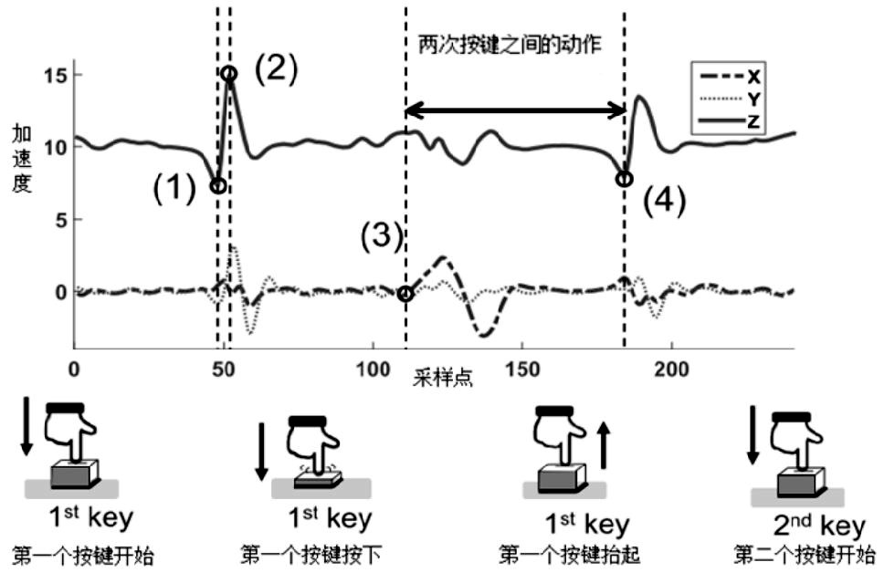

图 1-1 加速度传感器数据变化[8]

图形密码 (如图 1-2) 是对 PIN 密码缺点的改进。也是一种通过用户记忆已知密码进行的一种认证方式。研究表明，对比 PIN 码和基于文本的密码，通过手势变化实现的图形密码具有更加易于记忆的优势[9]，减轻了人的记忆负担，因此在后来的手机用户认证系统中得到了广泛应用。

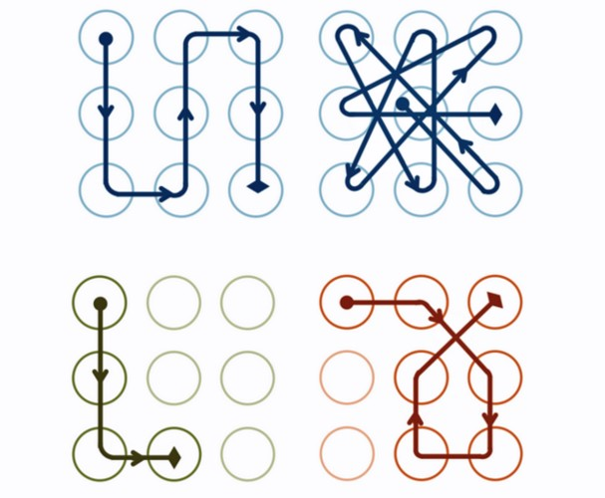

图 1-2 常见图形密码

虽然图形密码在认证系统中克服了 PIN 码的一些缺点，但是依然是一种基于人脑记忆的已知密码用户认证。它既不能提取用户的生物特征，也不能克服 PIN 码需要特殊图形或有特殊意义的字母图案来辅助记忆的弊端，同时也不能避免攻击者通过密码测试、密码盗窃、肩膀冲浪[4]、屏幕污迹等方式获取图形密码。更有甚者可以通过监控摄像头获取密码，随着在各种场合监控摄像的广泛分布和清晰度的日益提升，其对个人隐私窃取的隐患也在增加[10]。对于各种各样的攻击，研究者也在想方设法地应对，文伟平，尹燕彬等人就实现了一种基于于累加方法的防肩窥图形密码系统[11]，通过设计两个不同的密码空间来实现合法用户密码和输入密码不是一一对应，具有较强的随机性，以达到即使攻击者记住用户所有输入密码也无法破解的目的。

即便传统的用户认证系统做出了不少的改进，但是由于这些认证方法都是基于

已知密码进行的，始终无法克服记忆繁琐、无法识别生物特征和容易被盗取等缺点，因此在除了 PIN 码应用于传统认证系统之外，图形密码在智能手机领域的应用以及基本被指纹识别和面容识别取代。

### 1.2.2 基于生物特征的用户认证

为了弥补传统身份认证方法的许多弊端，通过人的生物特征进行系统认证的方法逐渐发展起来，生物特征识别技术（包括个人面部识别特征、指纹、虹膜、声纹等）对比传统的身份认证系统而言，不仅不需要人脑进行密码记忆，而且具有便捷安全的特点[12]。在系统优化方面来说，基于生物特征识别的认证方式认证时间缩短，操作方便，而且人的生物特征相对于 PIN 码和图形密码来说等难以被盗取。随着制造业的发展，一些用于生物特征提取的传感器在智能手机中得到了普及，除此之外，人工智能、大数据领域的发展也为生物特征识别技术提供了理论于技术支持，使得识别、指纹识别、虹膜识别、声纹识别等基于生物特征的认证方式在工业上得到广泛使用。

指纹是人类手指末端由凹凸的皮肤所形成的纹路，如图 1-3，在人类出生之前指

纹就已经形成并且随着个体的成长指纹的形状不会发生改变，只是明显程度的变化，而且每个人的指纹都是不同的，在众多细节描述中能进行良好的区分，在指纹中有许多特征点，特征点提供了指纹唯一性的确认信息，这是进行指纹识别的基础[13]。

指纹识别技术是众多生物特征识别技术中的一种，它需要计算机、数据库、图像处理、人工智能等领域技术的理论支持，还需要智能卡、网络、光电技术等硬件条件的支持。指纹是人们与生俱来的表现在手掌面的遗传学特征，在不受外力强制改变的条件下，指纹具有触物留痕、排列规整、独一无二、终身基本不变等特点，指纹包含的生物特征众多，通过特征点能识别指纹的唯一确认信息[13]。

目前指纹识别在智能手机上具有广泛的应用，是一种较为高效、安全的用户认

证方式，但是仍有通过特殊指纹提取工具进行攻击的风险。



图 1-3 指纹特征

声纹（如图 1-4，1-5 所示）识别也是是众多生物特征识别技术中的一种，是指通过专用的电声转换仪器将声波特征绘制成波谱图形，与已经注册过的声纹模型对比，从而区分不同的个体，实现身份校验功能。与指纹识别等常见的生物特征识别方式相比，声纹识别具有获取方便自然、使用简单、能远程验证等优点，它同样需要计算机、数据库、人工智能等邻域研究的支持。人在说话时使用的发声器官（舌、牙齿、喉头、肺、鼻腔等）在尺寸和形态方面每个人的差异很大，所以使得任何两个人的声纹图谱都存在差异[14]。因此在一般情况下，通过声纹识别技术可以区分不同的个体。

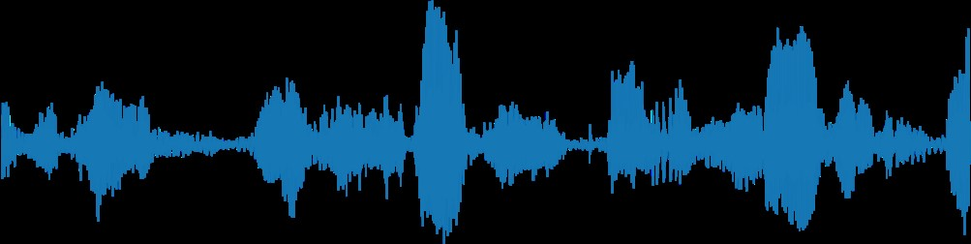

图 1-4 声纹时域效果图[14]

声纹技术随着信号处理于人工智能领域的发展，在智能手机上也得到了广泛的应用（如 siri、小艺小艺、小爱同学等），但用于身份认证系统，认证过程麻烦，干扰因素较多，没有指纹识别和面容识别方便，除此之外，声纹识别也有被人盗取生物特征的风险，比如对合法用户进行声音录制分析，或者模拟人的发声特点等方式。

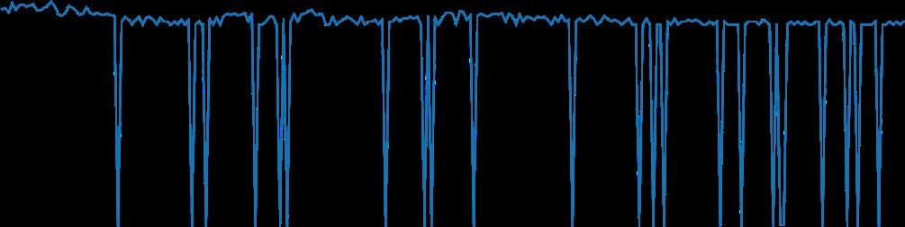

图 1-5 声纹频域效果图[14]

随着人工智能的快速发展，也出现了 AI 声音合成等技术。人工智能虽然对生物特征识别领域做出了卓越贡献，但是也产生了对应的攻击方法，增加了安全隐患。

面容识别技术也是是众多生物特征识别技术中的一种，是基于人的面容特征信息进行身份认证的一种生物特征识别技术。一般方法是采用摄像头或者摄像机采集包含人的面容信息的图像或者视频流，通过图像处理等技术在图像中检测、跟踪人脸，并获取面容图像，再通过人工智能等技术对提取的面容图像进行训练对比，进而实现对人的面容生物特征进行提取比对，完成用户身份认证的方法（如图 1-6 所示过程）。通常也叫做人像识别、人脸识别。与声纹识别、指纹识别等生物特征识别

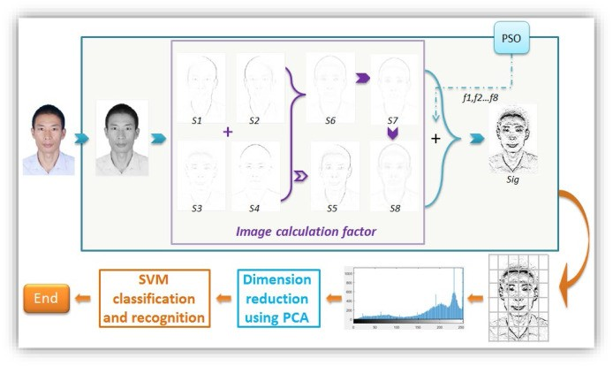

图 1-6 人脸识别算法流程图[15]

技术相比较，面容识别有更简单、方便、准确等特点，而且使用的传感器为较为传统的摄像头，不像指纹识别一样需要特殊的指纹特征提取传感器来实现，可以应用的范围更广泛[16]。然而相关面容识别技术的应用也催生了对应的问题，就安全性来说，利用单个人脸图像进行生物特征提取与身份认证会存在非法分子使用合法用户图像进行信息盗取的风险，相对于指纹和声纹，个人面容图像盗取就显得更加容易，因此在商业应用时，一些安全要求较高的邻域一般对用户有眨眼、摇头等动作要求，验证便捷度会有所降低，便捷与安全不可兼得。除此之外，广泛的商业应用也给用户隐私带来了安全隐患，在带来巨大商业利益与便利的同时，用户数据泄露造成的损失也不堪设想[17]，因此，相关的法律规范与地方标准的设立至关重要[18]，对面容识别应用的规范不仅是对用户隐私和利益的保护，也是对行业长远发展的战略布局。

### 1.2.3 心脏特征的获取于应用

高端的智能手机往往配备特殊的生物特征传感器，可以通过识别用户的生物特征来实现用户验证。然而，一些低成本智能手机并不具备该硬件基础。摄像头和一些手机内置的传感器，如麦克风，加速计等都是中高低端设备具有的传感器。Edward JayWang，Junyi Zhu 等人设计了实验利用手机加速计和摄像头来测量人的血压[19]。

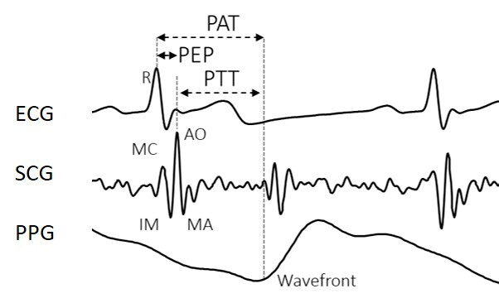

图 1-7 心电曲线 (ECG)、震动曲线 (SCG)、光体积曲线 (PPG) 在同一时刻的测量值[19]

具体来说，通过手机按压胸部获得的手机加速计数据变化图称为心脏震动描记图（SCG），如图 1-7 所示；使用手指按压手机摄像头获取的光强变化图称为光体积描记图（PPG），如图 1-7 所示。心脏震动描记图（SCG）的 AO 峰（如图 1-7 所示）出现时记录的是近心端主动脉瓣打开时间；光体积描记图（PPG）的局部极小值，即图 1-7 中记录的 Wavefront，是心脏脉搏到达远心端（手指）的时间。主动脉瓣打开到心脏脉博到达远心端之间的时间称为脉搏传输时间（PTT），如图 1-7 所示，人的血压与 PTT 成正比，Edward JayWang，Junyi Zhu 通过手机加速计与摄像头来获取 PTT 并以此估算人的血压。

相对于使用图 1-7 所示的 PAT（心电图 ECG 的 R 峰出现时间到心脏脉博到达远心端之间的时间）来测量人的血压，PTT 具有一些局限性，但是实验[19]说明通过手指按压摄像头的光体积描记图（PPG）可以获取人的心脏信号，正确描述人的心率、脉搏、血压的变化，并证明了智能手机摄像头捕捉心脏信号的正确性和可行性。

除此之外，还有实验表明在大量人群中个体的心脏特征是固有的、独特的[20-22]，

说明了心脏特征提取的可能性。但人的心脏信号会受到手指按压位置、人的心理情绪、周围环境、摄像头使用的光学场景不同而受到不同影响，需要通过对提取信息标准化来实现。此外，手指按压的光体积图除了能提取心脏信号外，还能提取用户的皮肤特征，为用户的身份验证提供了额外的生物特征。有实验表明，手指按压的光强度变化在不同的颜色通道中，表现出不同的心脏运动模式，具有独特的心脏特征[23]。由于皮肤特征导致的对不同光线的吸收率不同，导致在不同颜色通道的光强度图中，表现出的用户心脏运动模式的不同为用户特征的独特性提取提供了更为可靠的支持。因此，基于智能手机摄像头的用户身份认证具有实现的可行性和广泛的市场用途。

## 1.3 主要研究内容

用户身份认证是保障移动设备 (如智能手机、平板电脑) 安全的关键环节。本文旨在探索一种低成本且难以伪造的用户身份认证系统，该系统利用智能手机的内置摄像头获取用户指尖按压摄像头的视频帧，并提取用户独特的心脏生物特征进行认证。该系统在智能手机上进行实现，并通过在真实环境中的实验，测试系统验证合法用户、拒绝非法用户的准确性。

# 第 2 章预备工作

本章将介绍本文相关的理论知识和一些计算方法，以了解心动运动规律和心脏特征提取处理的方法。

## 2.1 心血管系统动力学

心脏通过交替的心肌收缩和放松将血液泵入血管，从而形成一种周期性的心跳模式，称为心动周期。而血液通过心血管系统送到全身，包括指尖。人体心脏包含四个心室（即左上心房和右上心房；左下心室和右下心室）。心动周期一般指从一次心跳的起始到下一次心跳的起始心血管系统所经历的过程[24]，典型的心动周期通常包括八个周期：等容收缩期、快速射血期、等容舒张期、心房收缩期:

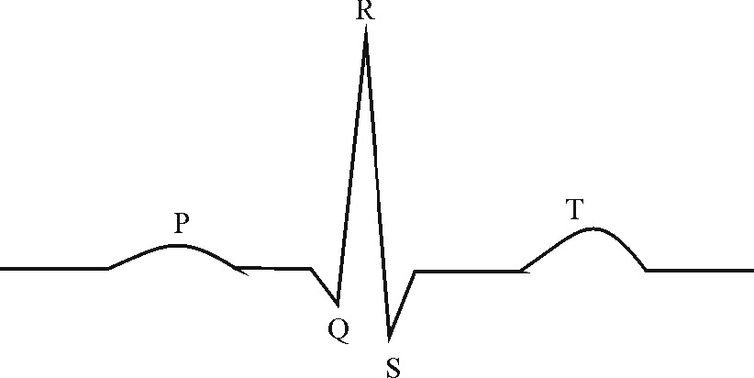

图 2-1 一个正常心动周期[25]

* **等容收缩期：**心室开始收缩，对应心电图 R 波顶峰时刻, 如图 2-1 所示。心室肌的强有力的收缩使心室内压急剧升高。当超过心房内压时，左右心室内血液即分别推动左右房室瓣使其关闭。由于乳头肌与腱索拉紧房室瓣，阻止其向上翻入心房，再加房室交界处环行肌收缩，缩小房室交界处的口径，两者都可避免心室血液倒流心房。这时室内压急剧上升，但在未超过主动脉压（舒张期末约为 80 毫米汞柱）和肺动脉压（舒张期末约为 8∼10 毫米汞柱）时，半月瓣仍处于关闭状态。在这段短时间内（在人体平均为 0.05 秒），房室瓣与半月瓣均关闭，心尖到基底部的长度减小，心室变得较圆，心室肌张力增高，而心室容积不变，故称等容收缩期。
* **快速射血期：**心室肌继续收缩，张力增高，心室内压急剧上升，很快超过主动脉压和肺动脉压，两侧半月瓣被冲开，血液射入主动脉和肺动脉并很快达到最大速率。快速射血期末心室压力达到顶峰（左心室约 120∼130 毫米汞柱，右心室约 24∼25 毫米汞柱）。此期平均历时 0.09 秒，约占心缩期的 1/3 时间，而射出的血量占每搏输出量的 80∼85%。
* **等容舒张期：**心室开始舒张，射血停止，心室内压急速下降。左心室压原已略低于主动脉压，而右心室压迅速降到低于肺动脉压，此时两侧半月瓣迅速关闭，阻止血液倒流入心室。从心室舒张开始到半月瓣关闭这一段时间，称为舒张前期，历时约 0.04 秒。
* **心房收缩期：**在心室舒张期末，心房开始收缩，心房内压升高将残留的血液射入心室，使心室充盈度进一步提高，心室压力也出现一个小的升高。心房的舒张使房内压降低，这有助于房室瓣的关闭，故在心室收缩前房室瓣已有关闭的趋势。至下一次等容收缩开始时，即完成一个心动周期。

脏舒张时内压降低，腔静脉血液回流入心，心脏收缩时内压升高，将血液泵到动脉。心脏每收缩和舒张一次构成一个心动周期。一个心动周期中首先是两心房收缩，其中右心房的收缩略先于左心房。心房开始舒张后两心室收缩，而左心室的收缩略先于右心室。在心室舒张的后期心房又开始收缩。如以成年人平均心率每分钟 75 次计，每一心动周期平均为 0.8 秒，其中心房收缩期平均为 0.11 秒，舒张期平均为 0.69 秒。心室收缩期平均为 0.27 秒，舒张期平均为 0.53 秒[24]。

本文的心动周期划分是使用手机摄像头采集视频，使用视频帧图像的像素点的红色通道平均光强为参考数据，寻找视频流时间序列的波谷进行划分，划分心动周期一般由心室射血开始，经历心室射血、等容舒张、心房收缩和等容收缩四个阶段。

## 2.2 摄像头捕捉心脏运动

由于心脏运动模式固有且唯一，每个人的心跳运动具有独特性，因此，工作重点是有效地提取心跳生物特征。与依赖现有的专用的心脏运动特征捕捉器不同，本文寻求通过现有的商用设备来检测并反应指尖血液流动，以获取用户的心脏运动特征。通过智能手机的内置摄像头捕获人体指尖皮肤的反射光来观察连续血流引起的光吸收变化，其中包含了独特的心脏运动特征[26]。总的来说，内置摄像头的每个像素充当独立的光线传感器，以检测指尖上的光线变化。由于当前智能手机摄像头分辨率高（例如每帧 1280×720 像素），因此可以实现精细的心动周期监测。另外，每个像素的三个颜色通道（红、蓝、绿）为有效的特征提取提供了多个维度。每个像素点支持红、绿、蓝三个颜色通道，因此内置摄像头除了能捕捉心脏特征用于心脏动态检测之外[26]，还能反应人的皮肤反特征。

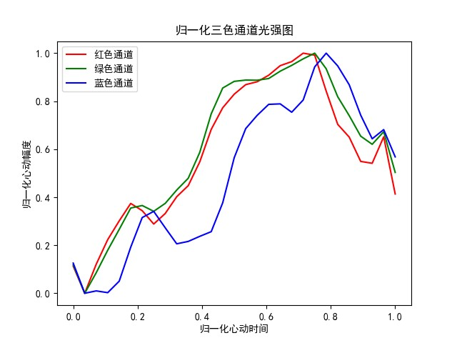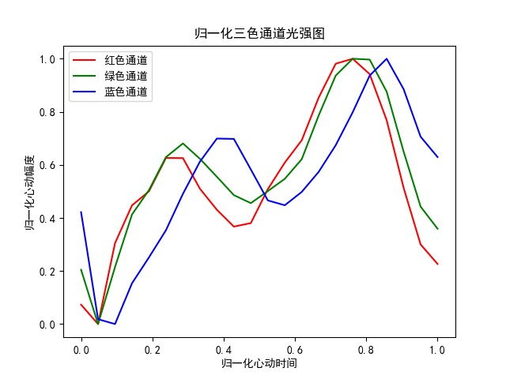

图 2-2 志愿者 1 图 2-3 志愿者 2

图 2-1 和图 2-2 为不同用户通过手机摄像头获取的单个周期内三色通道的光强度变化，并归一化以消除心率不同带来的影响，很明显两名测试者在单个心动周期内的心脏运动模式在三个颜色通道内均不同，同一用户的心脏运动模式在不同颜色通道上体现出的特征也不同，者为特征提取提供了冗余特征。

## 2.3 巴特沃斯数字滤波器

巴特沃斯数字滤波器是 IIR 数字滤波器的一种，由于其频率响应在通频带内具有最大限度平坦，因此对音频信号的平滑处理具有较好的效果，是一种应用较为广泛的滤波器[27]。

巴特沃斯滤波器的特点是通频带的频率响应曲线最平滑[28]，即之前欺负较大的曲线在滤波后的频率响应曲线在通过的频率带范围内十分平滑，几乎没有起伏，而被阻止的频率带则下降到零。使用巴特沃斯低通滤波器处理信号不仅可以过滤掉干扰频段的信号，还可以排除由于手指颤抖导致心波信号大幅度起伏变化，对低频段的音频信号进行平滑处理有较好的效果[27]。

实现示例:

**Algorithm 1** 巴特沃斯数字滤波器

**Require:** *data* 是需要滤波的数据，*h* 是滤波结果

### 1: *Wp* = 0*.*2 ∗ *pi*;*Ws* = 0*.*3 ∗ *pi* 2: *Ap* = 1;*As* = 60

3: [*N,wn*] = *buttord*(*Wp*/*pi,Ws*/*pi,Ap,As*);

4: [*b,a*] = *butter*(*N,wn,*′ *bandpass*′);

5: *h* = *freqz*(*b,a,w*);

一阶巴特沃斯滤波器的衰减率为每倍频 6 分贝，每十倍频 20 分贝。二阶巴特沃斯滤波器的衰减率为每倍频 12 分贝，三阶巴特沃斯滤波器的衰减率为每倍频 18 分贝，如此类推。巴特沃斯滤波器的振幅对角频率单调下降，并且也是唯一的无论阶数、振幅对角频率曲线都保持同样的形状的滤波器。只不过滤波器阶数越高，在阻频带振幅衰减速度越快。其他滤波器高阶的振幅对角频率图和低级数的振幅对角频率有不同的形状。

当然巴特沃斯滤波器也存在一些缺点，巴特沃斯滤波器是滤波器的一种设计分类，类同于切比雪夫滤波器，它有高通，低通，带通，带阻等多种滤波器。它在通频带内外都有平稳的幅频特性，但有较长的过渡带，在过渡带上很容易造成失真，在调用巴特沃斯滤波器做仿真时，信号总会在第一个周期略微有些失真。但往后的幅频特性就非常的好。

**2.4 PCA 转换与 SVD 分解**

**2.4.1 PCA 转换**

PCA 的主要目标是将特征维度变小，同时尽量减少信息损失。就是对一个样本矩阵，一是换特征，找一组新的特征来重新表示；二是减少特征，新特征的数目要远小于原特征的数目。

通过 PCA 将 n 维原始特征映射到维（k<n）上，称这 k 维特征为主成分。需要强调的是，不是简单地从 n 维特征中去除其余 n- k 维特征，而是重新构造出全新的 k 维正交特征，且新生成的 k 维数据尽可能多地包含原来 n 维数据的信息。例如，使用 PCA 将 20 个相关的特征转化为 5 个无关的新特征，并且尽可能保留原始数据集的信息。将 PCA 转换用于心波特征提取时，可以将原有的特征更多得包含在新的特征空间中，同时在新的特征空间中筛选出影响较大，特征明显的新特征，从而过滤掉一些冗余无用的特征，减轻计算负担。

**PCA 转换主要涉及几个问题：**

* 对实对称方阵，可以正交对角化，分解为特征向量和特征值，不同特征值对应的特征向量之间止交，即线性无关。特征值表示对应的特征向量的重要程度，特征值越大，代表包含的信息量越多，特征值越小，说明其信息量越少。在等式 *Av* = *λv* 中 *v* 为特征向量，*λ* 为特征值。
* 方差相当于特征的辨识度，其值越大越好。方差很小，则意味着该特征的取值大部分相同，即该特征不带有效信息，没有区分度；方差很大，则意味着该特征带有大量信息，有区分度。因此在降维后通常选择方差较大的主分析成分。
* 协方差表示不同特征之间的相关程序，例如，考察特征 *x* 和 *y* 的协方差，如果是正值，则表明 *x* 和 *y* 正相关，即 *x* 和 *y* 的变化趋势相同，越大 *y* 越大；如果是负值，则表明 *x* 和 *y* 负相关，即 *x* 和 *y* 的变化趋势相反，*x* 越小 *y* 越大；如果是零，则表明 *x* 和 *y* 没有关系，是相互独立的。在心波特征提取过程中，特性之间的独立性越强，说明特征提取效果越好。

**PCA 求解步骤:**

首先我们输入*m*条样本，特征数为*n*的数据集，即样本数据*X* = [*x*1*,x*2*,...,Xm*]，降维到的目标维数为 k。记样本集为矩阵 *X*。

*Xm*11211 *X*12 *... X*1*n* 

*X X*22 *... X*2*n*

### *X* =

*... ... ... ...*

*X Xm*2 *... Xmn*

其中每一行代表一个样本，每一列代表一个特征，列号表示特征的维度，共 *n* 维。

* 第一步, 对矩阵去中心化得到新矩阵 *X*，即每一列进行零均值化，也即减去这一列的均值所求 *X* 仍为 *m* × *n* 阶矩阵。

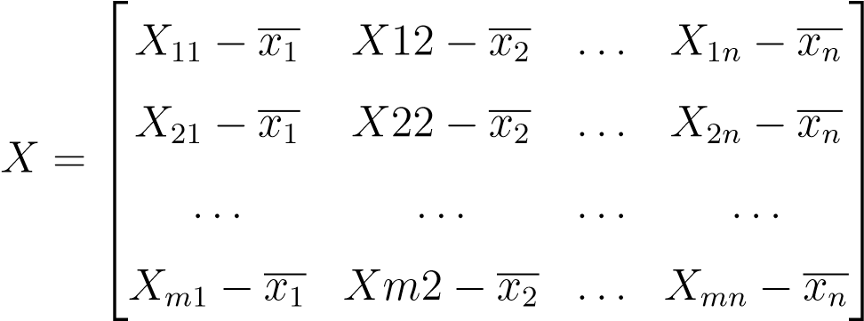

* 第二步，计算去中心化的矩阵 *X* 的协方差矩阵阶矩阵。
* 第三步，对协方差矩阵 *C* 进行特征分解，求出协方差矩阵的特征值 *λk*，及对应的特征向量 *vk*，即 *Cvk* = *λkvk*。
* 第四步，将特征向量按对应特征值从左到右按列降序排列成矩阵，取前 *k* 列组成矩阵 *W*，即 *n* × *k* 阶矩阵。
* 第五步，通过 *Y* = *XW* 计算降维到 *k* 维后的样本特征，即 *m* × *K* 阶矩阵。

由上述步骤得到的矩阵 *Y* 就是降维到 *k* 维后的新样本集，其中每一行代表一个样本，每一列代表一个特征，特征由原来的 *n* 维降低到了 *k*。其中第四五步可以调换顺序，先进行特征变换之后再挑选 k 个主分析成分。

**2.4.2 SVD 分解**

由于非 *N* ×*N* 的满秩矩阵无法进行特征分解，为了解决这一问题，SVD 分解法被提出[29]，它可以很容易得到任意矩阵的满秩分解，用满秩分解可以对数据做压缩，

并且可以把矩阵和空间关系对应起来[30]。对于任意矩阵都可以做到如下分解：

*Am*×*n* = *Um*×*m* × *Sm*×*n* × *Vn*×*n*

SVD 分解步骤如下：

* 第一步将矩阵 *AAT* 进行特征分解，获得 *m* 个特征值 *λi* 和对应的特征向量 *vi*, 根据特征值的大小从大道小排列，对应的特征向量作为列向量组成矩阵 *U* =

[*v*1*,v*2*,...,vm*]，其中 *λ*1 *> λ*2 *>* ··· *> λm*。

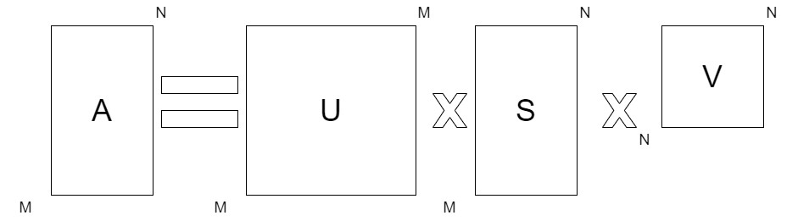

图 2-4 SVD 分解示意图

* 第一步将矩阵 *AT A* 进行特征分解，获得 *n* 特征值 *λi* 和对应的特征向量 *vi*, 根据特征值的大小从大道小排列，对应的特征向量作为行向量组成矩阵 *V T* =

[*v*1*,v*[1]*,...,vn*]，其中 *λ*1 *> λ*2 *>* ··· *> λn*。

* 第三步根据矩阵 *AT A* 求出的特征值 *λ*1*,λ*2*,...,λn*，求出 *n* 个奇异值 *σi*，其中

*σi* = √*λi,i* = 1*,*2*,...,n*，奇异值 *σi* 对角排列即为矩阵 *S*。

如图 2-4 所示，SVD 分解可以将任意矩阵进行分解，中间的矩阵 S 是奇异值矩阵，除了对角线上是奇异值外其他都是零。

# 第 3 章系统设计

本章将详细介绍系统的各个模块功能及其实现方法。对于在系统实现过程中遇到的挑战与问题，本章会介绍相应算法以及理论方法；对于系统实现过程中各个参数对于系统的影响，本章会进行对比评估。

## 3.1 系统概述

本节主要介绍系统在实现过程中遇到的问题与调整，以及在系统中各个模块的功能和接口。

### 3.1.1 挑战与问题

系统目的是实现利用人体独特的心脏生物特征和移动智能设备上普遍存在的内置摄像头来实现安全有效的用户验证。为了实现这个目标，我们需要解决一下系统设计中存在的挑战与问题。

首先是需要算法实现可靠的心脏测量。用户心脏生物特征的提取与验证的成功基于对心脏运动模式的可靠测量，又来可靠的心脏运动测量值才能保证系统后续步骤的顺利进行。然而，环境光照条件、指尖按压位置、人体运动情况和心理情绪等因素会影响实际情况下心脏测量结果的可靠性。因此，在系统实现过程中，我们需要一些设备参数调整和噪音过滤算法来获取有效的心脏测量值，缓解这些影响对系统的实现是至关重要的。

其次是提取生物独特的心脏特征。用户成功验证离不开有效的心脏特征提取，由于心脏运动模式是通过内置摄像头捕获指尖血流变化间接获得的，因此将记录的视频帧转换为与独特心脏运动模式，并且提取可靠心脏生物特征是一项具有挑战性的任务。此外，为了便于有效的用户验证，从原始心脏测量值中提取具有代表性的生物特征非常重要，当选取的生物特征具有代表性但用于验证又显得数据冗余时，会降低系统进行用户验证的效率，因此需要筛选具有代表性强的生物特征，过滤掉一些代表性弱的生物特征，简化系统；当选取的生物特征过于简化筛选过多时，会使提取的特征无法区分，不具有独特性。因此，筛选并提取具有代表性的生物特征对于系统性能的安全是至关重要的。

除此之外，还需提高系统的健壮性。心脏测量还受到许多随机因素的影响，如情绪变化、心率和呼吸频率的变化。系统应能够消除这种随机性，并得出稳健的生物抽象特征。因此，有必要设计一种能够抑制小尺度心脏运动变化的变换算法来提高系统健壮性。

### 3.1.2 用户验证模型

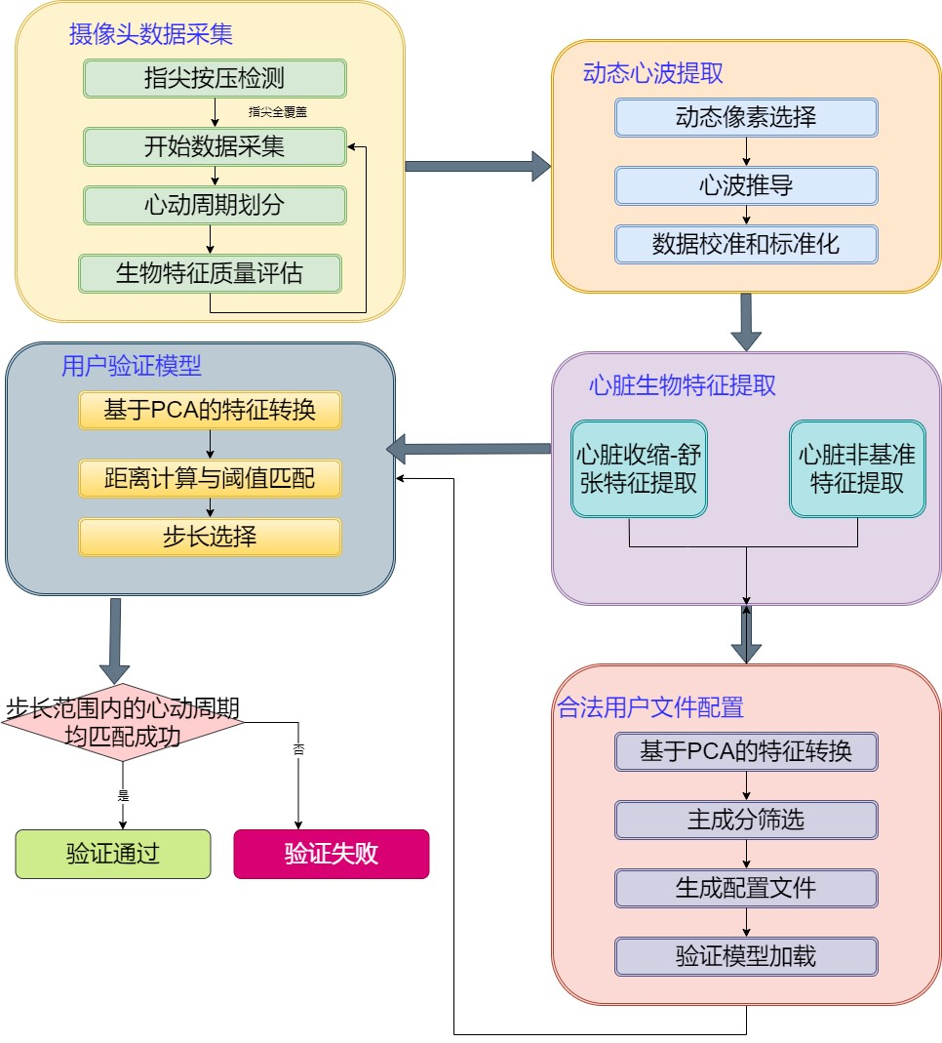

图 3-1 系统概述图

如图 3-1 所示，本系统的基本思想是历史普遍使用的移动设备上的内置摄像头和人体独特固有的心脏生物特征来进行用户身份验证。当用户试图访问设备上的隐私信息或使用设备功能时，需要先通过该系统的验证解锁设备释放权限。每次验证一般需要 2 个心动周期，由于人的心率和使用环境不同，验证时间也有所不同。当用户进行验证时，需要调用算法先检测摄像头获取的图像是否完全被指尖覆盖，当指尖完全覆盖摄像头时验证开始，内置摄像头以视频帧的形式捕捉到指尖的血流，并根据视频帧划分心动周期。在提取特征之前，我们需要对视频帧进行一些优化。由于指尖的按压位置和压力可能在验证过程中保持细微变化，我们通过动态像素选择过滤一些不敏感的像素点，仅处理包括对心脏运动最敏感的像素子集，以提高心脏测量值的信噪比。敏感想读点是在每个心动周期内单独筛选的，通过该心动周期的最大与最小视频帧的差值决定该周期内所有视频帧的掩码进行筛选。然后将所选像素的视频流转换为关于红色、绿色和蓝色通道的三个心波，最后通过带通滤波器过滤掉呼吸和颤抖等人类的生理运动带来的影响。

在心脏特征提取模块中，我们直接从处理过的心脏测量值中提取出心脏的收缩舒张特征，该特征用于描述心脏运动轮廓。在一个心动周期内，从红色、绿色和蓝色通道分别提取 10 个收缩-舒张特征值。收缩和舒张特征表示为每个心动周期内四

个基准点（即舒张点（DP）、收缩点（SP）、双螺旋切迹（DN）、双螺旋波（DW）[26]）之间的标准化距离或斜率。四个基准点用于描述心脏收缩和舒张的四个阶段。通过寻找一个心动周期内的局部极大值和极小值（即波峰和波谷），也可以对基准点位置进行定位。为了提供更多的特征参考，扩大特征空间，我们将原有心波分别通过 1Hz 和 2Hz 的高通滤波器获取新的心脏测量值，通过新信号的形态来表现心脏运动的独特性，通过几个基准点的标准化高度差或时间差来描述心脏非基准特征的信号形态。

非基准特征在不同用户之间也是唯一独特的。

最后，我们通过主成分分析（PCA）将上述形态特征转化为一组健壮性强的抽象特征。在用户验证时，通过测量用户的心脏抽象特征与配置文件预定义的抽象特征的距离来进行匹配。PCA 变换保留了有效区分不同用户的关键特征，同时在选取主分析成分时过滤掉一些特征不明显（归一化方差较小）的特征，简化系统并提升系统性能。如果用户在对于步长的周期内计算的距离均小于预设定的阈值则匹配成功，否则拒绝访问请求。

## 3.2 摄像头图像获取与周期划分

本节主要讲述摄像头对于手指按压的检测，然后对相机参数调整，以及摄像头图像获取到的图像进行处理，以排除一些环境因素的干扰。

### 3.2.1 指尖触碰检测

当手指完全覆盖摄像头时，手指所在区域获取的视频帧的像素点的颜色以红色为主，即血液的颜色。因此当该像素点的红光较强时，可以认为该点被手指覆盖，否则为被手指覆盖，因此可以检查每个像素点的红色通道光强占比，来确定该像素点是否是手指覆盖区域具体公式如下：

 (3-1) 其中*r*(*x,y*),*g*(*x,y*),*b*(*x,y*)分别表示像素点中红色通道、绿色通道和蓝色通道光强，*X*，

*Y* 表示帧的宽度和高度，X×Y 即摄像头的分辨率,*T* 表示所有视频帧。当 *PR*(*x,y*) *> τ* 时即认为该像素点被手指覆盖，其中 *τ* = 0*.*7，可根据设备情况与经验进行调整。在当前帧的 85% 的像素点判定为手指覆盖的红色像素点时，认为该帧被手指完全覆盖，可以开始心波推导。

下图分别是手指半遮盖和遮盖时摄像头获取的图像：



图 3-2 手指半遮蔽 图 3-3 手指全遮蔽

当手指半覆盖时，所有像素点的平均 *Pr* 值为 0.5763，*Pr*(*x,y*) *> τ* 的像素点占 11.80%; 当手指全覆盖时，所有像素点的平均 *Pr* 值为 0.8893，*Pr*(*x,y*) *> τ* 的像素点占 100%。

### 3.2.2 心跳周期划分

心跳周期划分是继续后续实验的基础步骤，后续实验都将单个心跳周期作为数据处理的基本单位进行处理。

周期性心脏运动导致指尖血流的规律性变化，在摄像机视频中表现为像素值的各个通道光强变化。为了捕获心脏运动的生物特征，我们需要通过像素值的变化来进行心动周期的划分，从而进一步提取心脏生物特征。首先需要计算视频流中每一帧的红色通道像素值，以此获取心脏测量值的时间序列。之所以选择红色通道，是因为血液以红色为主，红色通道对血流变化最为敏感。计算平均值公式如下：

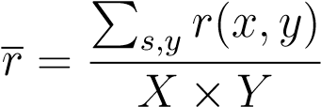 (3-2)

计算出视频流每一帧的平均红色通道像素值后，利用峰谷检测算法[32]来获取波谷以切分心动周期，然而一个心动周期内存在多个干扰波谷，为了提升数据的准确性，将某个点的取值扩大到包含这个点的一段区间，用区间来进行判断，这个区间就是窗口。移动窗口就是窗口向一端滑行，默认是从右往左，每次滑行并不是区间整块的滑行，而是一个单位一个单位的滑行。设置 window 大小为 9(可根据经验或实际设备情况进行调整)，则从第 5 帧起，每一帧及其左右各 4 帧作为一个窗口，窗口内的点的平均值作为划分心动周期的参考值来进行波谷检测，公式如下：

 (3-3)

通过 *rrolling*(*t*) 获取的波形仅用于趋势预测，对于 30fps 的视频流，一个心波周期以 0.8s 计算大概为 24 个视频帧，大小为 9 的窗口计算出的 *rrolling*(*t*) 的波形存在一定的相位差，因此通过 *rrolling*(*t*) 进行波谷检测后，寻找 *r* 的波形图中最近的波谷，

计算 *dist* = |*peakr* − *peakrolling*|，*dist* 值最小的点即作为心动周期的划分点。对于划分出的心动周期，过滤掉帧数小于最小心动周期的划分（设置最小心脏跳动时间

*theart*, 最小帧率为 *theart* × *fps*）。

使用上述方法进行心跳周期划分，划分效果如图 3-4 所示：

图 3-4 中红色曲线为采集的视频流中每一帧所有像素点红色通道均值（即 *r* 的曲线），蓝色曲线是将红色曲线在大小为 9 的窗口上进行平滑操作后得到的曲线。可以看出，蓝色曲线比红色曲线光滑，并且没有突出度较小的波峰波谷，所以使用这条曲线进行波谷查找。图 3-4 中的黑色虚线代表心动周期划分结果，两条黑色曲线之间之间的帧归属同一个心动周期。

上述的心跳周期的分割将适应与之后的心脏特征提取，之后的特征提取将按照单个心跳周期进行处理。

心动周期划分结束后，对于每一个心动周期进行处理，通过评估心动周期中的像素值变化（各个通道的光强度变化）来考察像素的灵敏度，并根据灵敏度进行一

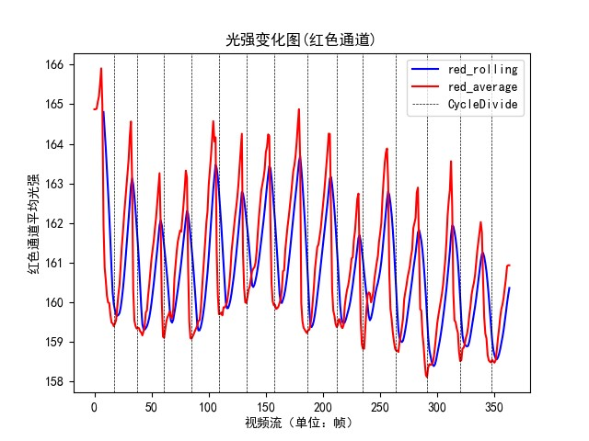

图 3-4 心跳周期划分

些合理调整。

首先计算每个心动周期的像素逐差 *diff*(*r*(*x,y*))，其表示一个心动周期中，红色通道像素平均值 *r* 最大与最小视频帧的差值，公式如下：

*Diff*(*r*(*x,y*)) = *r*(*x,y*)(*tmax*) − *r*(*x,y*)(*tmin*) (3-4)

*Diff*(*g*(*x,y*)) = *g*(*x,y*)(*tmax*) − *g*(*x,y*)(*tmin*) (3-5)

*Diff*(*b*(*x,y*)) = *b*(*x,y*)(*tmax*) − *b*(*x,y*)(*tmin*) (3-6)

其中 *tmax* 和 *tmin* 分别表示表示一个心动周期中，红色通道像素平均值 *r* 最大视频帧与最小视频帧，绿色和蓝色通道的 diff 也是同理计算，计算所得的 diff 是一个 *size* = (*X,Y,*3) 大小的矩阵，与输入的视频帧同样大小。

在计算出 diff 后，使用 k 个区间的平吕分布直方图来作为评估参数，将 0∼255 分为 k 个均等的区间，统计每个区间内 *diff*(*r*) 中像素点落在这个区间内的频率，以此来计算 *score* 评估参数，公式如下：

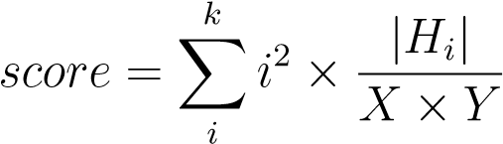 (3-7)

其中 *Hi* 表示 *diff*(*r*) 中落入第 *i* 个区间的像素点的数量，*score* 的值越高表示视频流中红色通道的光强变化越明显，提取特征更容易、更有效，*diff* 和 *score* 可以用于闪光灯调整和后续图像特征增强作为参考使用。

当评估参数 *score* 过大时，适当调低摄像头闪光灯亮度；当 *score* 过小时，适当提高摄像头闪光灯亮度。当周围光线较好或摄像头在生物特征提取时对光线要求不高，环境光线对特征提取五影响或影响较小时，也可以不开启摄像头使用。

## 3.3 动态心波提取

在特征提取过程中，需要排除环境噪音（如周围环境光线变化）和验证过程中人的生理变化（如呼吸、手指按压力度、情绪等）的干扰，以提取出较为可靠的心脏特征。

### 3.3.1 像素动态选择

我们初步探讨发现，不同像素点在相机上感知到的光强度受到多种因素的影响，

包括指尖血管分布，手指按压位置，手指按压力度，周围光线变化等影响。因此，我们需要设计一种合理的策略来过滤一些无效的像素点。首先，我们需要计算一个心动周期中像素点红色通道的平均值，然后获取最大平均值与最小平均值的视频帧，然后计算最大与最小红色像素平均值的视频帧的元素差值，即上一章节计算的 diff，然后根据差值的大小获取一个掩码 mask 来过滤变化消极的无用像素点，具体公式如下：

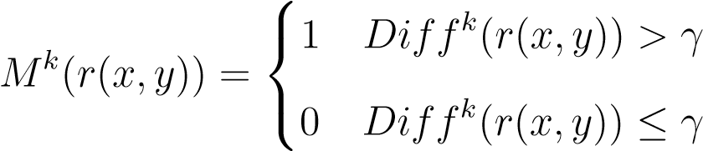 (3-8)

其中，*Diffk*(*r*(*x,y*)) 是第 k 个心动周期中像素 (*x,y*) 的红色通道元素差值。基于我们对不同受试者收集的指尖按压数据采集进行的实验效果，根据经验判断取*γ* = 5，以确保基准特征（即收缩点和双循环点）可以正确推导，其次还兼顾了用户心跳特征收集后文件配置效果，即不同用户（包括配置文件的用户和攻击用户）采集的测试数据与配置文件的比对效果。当 *γ* 设置过小时测试区分效果不明显，当 *γ* 设置过大时，会将把有效像素点也过滤掉导致测试时攻击用户与原配置的用户的特征提取效果几乎没有没有区别。采集合法用户和非法用户的数个心动周期图像进行效果对比，通过计算提取抽象特征后与合法用户文件配置的抽象特征的距离（Dist(s) 的计算会在后续章节介绍）来体现效果，数据如下表：

表 3-1 不同 *γ* 值下特征提取效果对比

|  |  |  |  |  |  |  |
| --- | --- | --- | --- | --- | --- | --- |
|  |  | 合法用户 |  |  | 非法用户 |  |
| *γ* | *distmax* | *distaverage* | *distmin* | *distmax* | *distaverage* | *distmin* |
| 0(不进行掩码筛选) | 5.3832 | 3.3793 | 2.4504 | 17.3709 | 8.8921 | 5.1922 |
| 5 | 5.0045 | 3.6607 | 3.0743 | 19.8142 | 10.2920 | 5.1535 |
| 10 | 18.9088 | 7.9276 | 4.6950 | 20.8938 | 10.8848 | 6.2108 |
| 13 | 19.4582 | 10.7955 | 6.9212 | 20.2182 | 10.2655 | 6.7445 |

由表 3-1 可知，当 *γ* = 0（即不进行掩码筛选）时，合法用户和非法用户的抽象特征具有明显的区分度；当 *γ* = 5 时，合法用户和非法用户的抽象特征具有明显的区分度，并且非法用户的特征与文件配置的合法用户的特征的距离无论方差还是均值明显增大，合法用户特征虽然与配置文件特征的距离均值略有增大，但是增幅远小于非法用户，并且数据方差减小，*dist* 明显收敛，提升了合法用户和非法用户提取的心脏特征的区分度；当 *γ* = 10 时，合法用户和非法用户的抽象特征具有的区分度在减小，特征提取效果变差；当 *γ* = 13 时，合法用户和非法用户的抽象特征几乎没有区分度。当 *γ* = 15 时，某些心动周期的 *diff* 值均小于 *γ*，所有像素点均被过滤。

通过上述步骤获取的掩码矩阵具有与视频帧相同的大小，并且应用于一个心动周期中的所有帧。在此后生成配置文件和录入手指按压图像进行用户验证时，应当保证在相同的 *γ* 值下提取特征。

**3.3.2 心波推导**

在上一节中我们获取了所有敏感像素点 (即血流引起的光强变化明显的点) 的掩码，尽管所有敏感像素都可以捕获血流变化，但是从单个像素点获取心脏特征测量值计算开销大，而且特征复杂冗余，可以额外获取指尖血管分布、指尖皮肤厚度等信息，想要从单个像素点获取心脏特征值提取难度大，用户身份认证也不需要如此多的特征。此外，还应兼顾在不同设备，不同光线环境、用户不同的生理状态和心理状态的情况进行心波推导，使系统在不同的情况下能推导出相似的心波。为了提高系统的健壮性，我们需要简化心波推导过程并保留心脏特征的独特性，因此，我选择使用一个心动周期内的像素点在三个颜色通道（红色、绿色、蓝色）的平均值进行跨模式的心波推导，基于通过掩码筛选出的像素点推导心波，根据以下公式导出单个周期的每一帧的三个通道的心脏测量值：

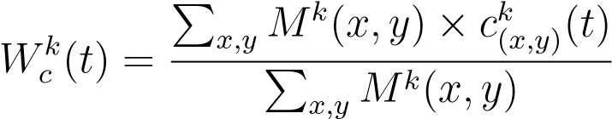 (3-9)

其中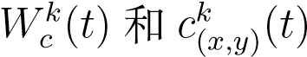表示第 *t* 帧在像素点 (*x,y*) 出的三色通道的光强，是一个 *size* = (3) 的一维向量（即向量 (*b.g.r*)）如等式所示，通过像素矩阵乘以掩模，仅敏感像素值参与心波产生。

**3.3.3 数据校准**

根据研究证实，用户本身的呼吸、手指的颤抖、以及一些设备的缺陷也会影响测

量本身。先前的研究发现呼吸对心脏测量的影响通常出现在小于 0.3Hz 的频段上[33]。

为了进一步减轻呼吸、颤抖等于心脏跳动频率不匹配的噪音的干扰，采用通频带为

0.3Hz∼10Hz 的 *Butterworth* 带通滤波器[34]对心波进一步除杂。

带通滤波实现算法如下：另外，一些于情绪相关人类的生理和心理因素（比如

**Algorithm 2** 带通滤波

### 1: *fps* = 30

2: **function** bandpass

3: *b,a* = *butter*(10*,*[0*.*3*,*10*.*0]*,btype* =′ *bandpass*′*,fs* = *fps*)

4: *red* = *filtfilt*(*b,a,Wc*(*r*))

5: *green* = *filtfilt*(*b,a,Wc*(*g*))

6: *blue* = *filtfilt*(*b,a,Wc*(*b*))

7: **end function**

运动、休息和一些心理变化等）都有可能对心跳频率、强度和心跳的规律性有较大的影响，因此心跳幅度和持续时间会有不同的变化，为了让心波推导简化，保证系统在生物特征提取时具有健壮性，我们将把每个心动周期的振幅归一化在 [0*,*1] 的区间内，以此来减轻或消除心率和心跳强度对特征提取的影响，具体公式如下：

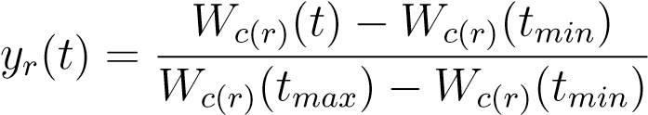 (3-10)

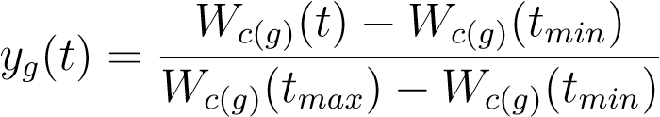 (3-11)

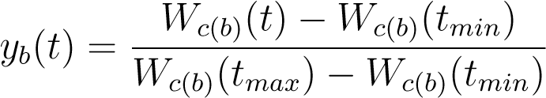 (3-12)

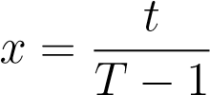 (3-13)

其中，*yr*(*t*)、*yg*(*t*)、*yb*(*t*) 分别代表归一化后三色通道上心跳测量值，即心跳幅度的时间序列，x 表示归一化后的横坐标即以一个心跳周期时间为单位标准化后的时间。归一化后，最高振幅为 1，最低振幅为 0。

在获取三色通道通过掩码过滤的平均测量值后，我们分别将三色通道的测量值进行信号处理，过滤掉 0.3Hz∼10Hz 的信号后得到三色通道的图像如 3-5 所示：

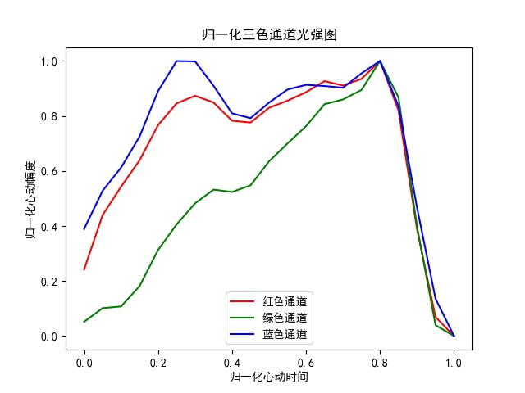

图 3-5 归一化后三色通道的心脏测量值

由图 3-5 可知，心脏特征在三色通道上具有相似的轮廓，但是在不同通道上表现出的心脏特征不同，在心脏生物特征提取时三个颜色通道的心脏生物特征均需提取。

## 3.4 生物特征提取

利用心脏原始的收缩-舒张特征来捕获用户心血管系统在视频流中体现的独特的生物特征，简单来说，收缩-舒张特性是通过心动周期的振幅来体现的，振幅代表了血液在摄像头采集位置的血流往返信息，振幅上升则代表血液到达，振幅下降则代表血液离开，简单的办法是通过提取收缩-舒张的拐点信息来提取心脏运动的收缩-舒张特征，这些特征与独特的生理特征（例如身高、动脉硬度[35]等）成比例。通过计算拐点的振幅、差值、时间差、以及两点幅度于时间的比例等方法来收集特征，这种方法方法即简化了系统，使系统在复杂环境下能进行相似的特征提取，增强系统健壮性，又能较为准确的捕捉心脏收缩-舒张特征。除了提取基准特征（心脏收缩-舒张特征）值之外，还可以使用非基准特征来捕获从用户心血管系统继承的独特生理特征。

### 3.4.1 收缩舒张特征提取

心波推导完成后，在设计的系统中，我们首先需要从推导出的心波中提取出 30 个能体现心脏收缩-舒张功能的特征，即心脏的基准特征，来表现心脏的基本收缩-舒张运动。基准特征针对不同个体包含其 5 不同、独特且不易变化的生物特征，并且这些特征在不同的情绪状态（如焦虑、兴奋、紧张、愉悦等）是相对不变且稳定的[36]。

在不同的生理状态（如运动、休息）和不同的环境因素（如环境光强、光源色差、噪音干扰等）下、进行像素选择、归一化和滤波等排除干扰的数据操作后，也能提取出相对独特、稳定的特征。

如下图 6-1 所示，心动周期的四个阶段由三个基准点分开，分别是舒张峰（DP）、

重搏切迹（DN）和收缩峰（SP）[26]。我们在一个心动周期范围内，通过搜索心动周期局部范围的波峰与波谷（极大值与极小值）来确定三个基准点的位置。

重博脉指某些病理情况下使正常的重搏波增大，使一次心搏引起的脉波似两次，即收缩期与舒张期各一次，即舒张峰（DP）和收缩峰（SP），见于肥厚型梗阻性心肌病及长期发热，使外周血管紧张度降低患者。因此舒张峰（DP）、重搏切迹（DN）和收缩峰（SP）也可反应用户的心脏病理特征和血管特征[37]。

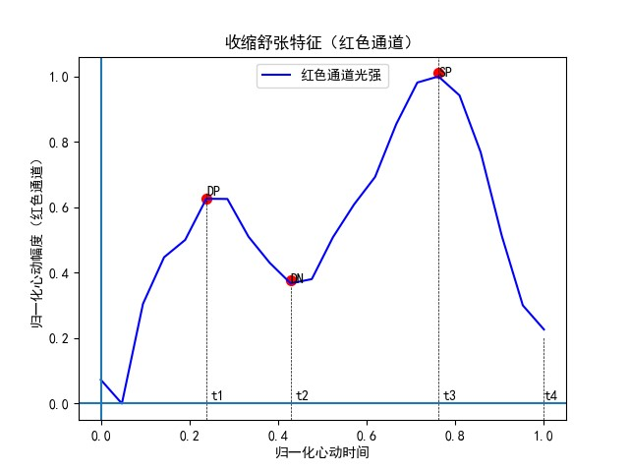

图 3-6 收缩舒张特征

然而，由于心脏特征具有独特性，并不是所有人的心脏运动都有明显的舒张峰

（DP）和重搏切迹（DN），因此一个心动周期内，在选定的心波范围内无法找到明显的舒张峰（DP）和重搏切迹（DN）时，由一般心动周期内张峰（DP）和双重搏切迹

（DN）出现的位置的点作为替代进行特征提取。

具体来说，在标准化测量值（即进行归一化和 0.3Hz∼10.0Hz 滤波后的三色通道光强）和标准化时间间隔内，*t*1、*t*2、*t*3 和 *t*4 分别表示心室射血、等容舒张、心房收缩和等容收缩的持续时间，而标准化振幅值 *h*1 和 *h*2 表示相应心脏时相的血流量，在提取 *h*1 时，选取 [0.1,0.3] 局部范围内的波峰进行查找，缺省波峰时使用 *t* = 0*.*2 的值进行替代；在提取 *h*2 时，选取 [0.21,0.45] 局部范围内的波谷进行查找，缺省波峰时使用 *t* = 0*.*35 的值进行替代；在提取 *h*3 时，选取 [0.6,1.0] 局部范围内的波峰进行查找，缺省波峰时使用 *t* = 0*.*8 的值进行替代（一般 *h*3 = 1q 而且不会缺失）。特别注意 *h*3 一般是最大振幅值，而 *h*4 是标准化时间 *t* = 1*.*0 时的标准化振幅值，即最后一帧的标准化振幅值。此外，还可以用归一化后的斜率 *s*1、*s*2、*s*3 和 *s*4 来描述血流变化梯度，具体计算方法为：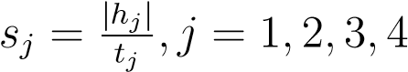。由此得到 *h*1、*h*2、*t*1、*t*2、*t*3、*t*4、 *s*1、*s*2、*s*3、*s*4 一共 10 个特征值，从每个颜色通道（即红、绿、蓝）三色通道各提取 10 个特征值，一共 30 个特征值。

### 3.4.2 非基准特征提取

数据校准过程（即截止频率为 0.3−10Hz 的带通滤波器）消除了人体呼吸和高频噪音的影响，但是人指尖的略微移动和手握手机时的颤抖也会对心波的生物特征进行干扰，而这些干扰大多大于 0.3Hz，并且扭曲包含在心波中的生物特征。因此，我们希望利用高通滤波器来减少指尖运动和颤抖所造成的干扰，进而提取不同的非基准特征。与基准特征相比，非基准特征能更好地表征每个心动周期的整体信号形态

（如形状）。最近的研究[38]表明，在推导非基准 PPG 信号中用于区分用户的功能。

具体来说，将原有的心波（红、绿、蓝三个颜色通道）分别通过两个截止频率为

1Hz 和 2Hz 的 *Butterworth* 高通滤波器[34]，分别获得两个非基准心波 *w*1 和 *w*2。

具体实现算法如下：

**Algorithm 3** 高通滤波

### 1: *fps* = 30

2: **function** highpass(*fre*)

3: *b,a* = *butter*(10*,fre,btype* =′ *highpass*′*,fs* = *fps*)

4: *red* = *filtfilt*(*b,a,Wc*(*r*))

5: *green* = *filtfilt*(*b,a,Wc*(*g*))

6: *blue* = *filtfilt*(*b,a,Wc*(*b*))

7: **end function**

下图为经过截止频率为 1Hz 和 2Hz 的 *Butterworth* 高通滤波器后得到的单个心动周期的非基准特征图，由几个特征点表征非基准特征的大致表现。

如图 6-2 和 6-3 所示，*y*1*,y*2*,...,y*5 为归一化后特征点的高度，*x*1*,x*2*,...,x*4 分别表示 *y*1*,y*2*,...,y*5 之间归一化后的时间差，*x*5 表示 *y*5 与最后一帧之间归一化后的时间差。

*w*1 和 *w*2 的局部波峰和波谷（极大值和极小值）之间的归一化距离对于每个个体都是唯一、独特的，并且一起用作表征心脏运动的非基准特征。因此，我们从两个非基准心波的每个颜色通道中提取 6 个特征 *x*1*,x*3*,x*5*,*|*y*1−*y*2|*,*|*y*3−*y*4|*,*|*y*5|。通过查找不同用户之间最显著的水平和垂直峰谷距离来选择这 6 个特征。同理，由于每个人心脏的独特运动和一些采样过程中的特例导致并非每个人的非基准特征都能在

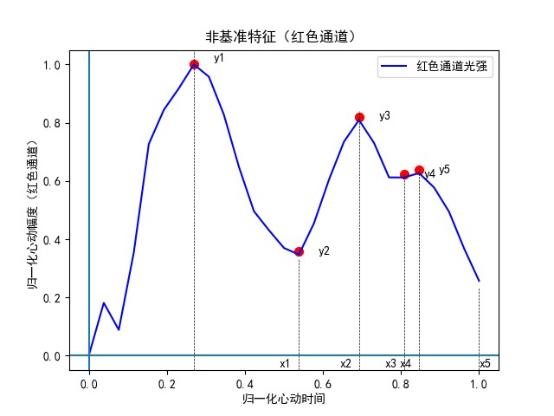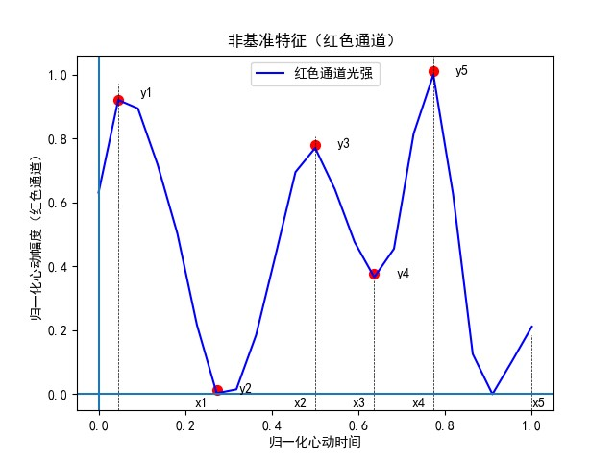

图 3-7 非基准特征 (1Hz) 图 3-8 非基准特征 (2Hz)

局部归一化范围内找到波峰和波谷，因此一个心动周期内，在选定的心波范围内无法找到明显非基准特征时采用一些定值点的值来替代。在提取 *y*1 时，选取 [0.1,0.3] 局部范围内的波峰进行查找，缺省波峰时使用 *t* = 0*.*2 的值进行替代；在提取 *y*2 时，选取 [0.21,0.45] 局部范围内的波谷进行查找，缺省波峰时使用 *t* = 0*.*3 的值进行替代；在提取 *y*3 时，选取 [0.31,0.6] 局部范围内的波峰进行查找，缺省波峰时使用 *t* = 0*.*5 的值进行替代; 在提取 *y*4 时，选取 [0.5,0.8] 局部范围内的波谷进行查找，缺省波峰时使用 *t* = 0*.*7 的值进行替代；在提取 *y*5 时，选取 [0.7,1.0] 局部范围内的波峰进行查找，缺省波峰时使用 *t* = 0*.*9 的值进行替代。具体的参数更具采样的结果和实验效果而定。

## 3.5 用户验证模型

**3.5.1 基于 PCA 的转换**

随着人的一系列生理活动和情绪变化，心波每天可能会有小规模的变化，因此，我们需要将上述提取的 66 个特征进行一张特征转换。我们需要一种特征转换方案，来构建可靠的用户配置文件，让用户基于 PCA[39]进行用户身份验证。具体方法是实验主成分分析（PCA）将原有的高维心脏特征转化为低维空间中的一组正交主成分，并选取其中最具有代表性的钱几个主成分（即归一化后方差占比最大的前几个主成分），因为他们特征表现强，对干扰信号具有较强的健壮性（抗干扰性）。

具体来说，我们选择用户的 70 个心波进行特征提取，一个心动周期提取出 66 个心脏特征值，由此心动周期的特征由一个 66 维的列向量 *a*1*,a*2*,a*3*,...,a*69*,a*70 组成一个 66×70 的矩阵 *A*66×70，同一个向量在不同的基下的表示是不一样的。要准确描述向量，首先要确定一组基，然后计算向量在各个基上的投影值，就能够得到该组基下的向量表示。由此 PCA 变换的目标是将 *A*66×70 做为原始数据矩阵，它拥有 70 条样本和 6 个特征（维度），矩阵 *Uk*×66 为由 k 个 n 维向量表示的新空间（一组基），则经过基变换后得到的数据矩阵为：

*Fk*×70 = *Uk*×66 × *A*66×70 (3-14)

由此，经过基变换后得到的数据矩阵中的样本由 66 维降到了 k 维。

基变换的实质：使用一组基来确定新的维度空间，将原始数据投影到该组基确定的各个维度空间。优化目标需要确定一组合适的基，使得投影后的投影值尽可能分散（不相关）。由此大家可能会想到将原矩阵相似对角化，然而只有满秩的方阵才能求解特征值和特征向量进行相似对角化，66 × 70 的矩阵无法进行相似对角化。因此将奇异值分解（SVD）[29]应用于生物特征矩阵。SVD 分解将任意矩阵分解成一个正交矩阵和一个对角矩阵以及另一个正交矩阵的乘积。对角矩阵的对角元称为矩阵的奇异值，可以证明，奇异值总是大于等于 0 的。当对角矩阵的奇异值按从大到小排列时，SVD 分解是唯一的。将矩阵 *A*66×70 进行如下分解：

*A*66×70 = *U*66×66 × *S*66×70 × *V*70×70 (3-15)

其中 *U*66×66 和 *V*70×70 分别是矩阵 *AA*⊺ 和矩阵 *A*⊺*A* 特征值和特征向量求解后得到的正交基，由于对 66 个心脏特征进行降维处理，进行 PCA 转换时秩序对 *A*66×70 的列向量进行降维，因此只需使用奇异值分解（SVD）得到的矩阵 *U*66×66 作为 PCA 转换的基，导出主分析成分。

实现代码如下：

|  |
| --- |
| threshold=0.9 self.band_pass() self.high_pass1() self.high_pass2() feature_list=[] cont=1 for slot in self.slots_list:  if cont>70: |

1

2

3

4

5

6

7

8

|  |
| --- |
| break  s_features=slot.Get_Features() feature_list.append(s_features) cont=cont+1  A=torch.tensor(feature_list).cuda() A=A.transpose(0,1)  U,S,Vh=torch.linalg.svd(A)  #T是导出66个的主分析成分  T=torch.mm(U,A).cuda() |

9

10

11

12

13

14

15

16

17

代码 3.1: SVD 分解与 PCA 特征转换代码

由 70 个心动周期观测值的心脏特征组成，得到主成分 *W* = *w*1*,w*2*,...,w*70，其中 *wj,j* = 1*,...,*66 表示 n 维主成分向量。首先，我们需要计算这 70 个向量每一个向量的方差，并且将这些向量按照方差由大到小进行排列，接下来，我们选择前 k 个标准化方差最大主成分，称为心脏具有最大标准化方差的抽象特征。由于所有的心动周期都具有相似的前几个主成分，这些主成分描述了导出的心波的形态轮廓，其余的主成分能够更好地区分不同的个体。因此，我们丢弃前两个主成分，并从第三个主成分开始主成分选择过程。主成分选择过程满足以下目标函数:

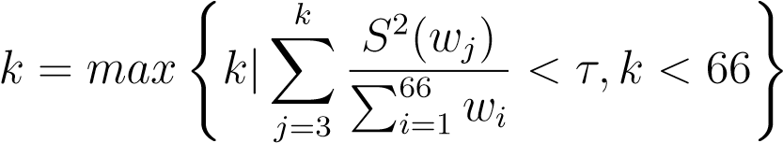 (3-16)

其中 k 是所选主分量的数量，*τ* = 0*.*9 是预定义的阈值，该阈值是根据经验确定的，以平衡性能与计算复杂度之间的权衡。当 *τ* 过大时会保留大多影响较小特征而影响计算性能，当 *τ* 过小时会过滤掉一些影响较大的有用特征，用户识别时匹配效果不好。*τ* = 0*.*9 过滤了大多数影响小的心脏抽象特征，简化了系统。

通过摄像头提取了志愿者的 70 个心动周期的图像用于生成系统的合法用户配置文件，共采集 2757 帧，摄像头帧率（fps）设置为 30，一共划分出 105 个心动周期

（只取前 70 个用于生成配置文件），心率为 67 次/分钟。将由 70 个心动周期获取心脏特征由 66 维降到 40 维，过滤掉约 40% 的影响较小的心脏抽象特征

将选出的主分析成分和主分析向量生成文件进行保存，用于后续验证时的配置文件匹配。具体来说，需要用于降维的一组基（即矩阵 *U*66×66）进行保存，后续匹配时的特征转换也需要这组基将特征进行映射，同时还应记录选出的 k 组主分析成分的索引，在使用矩阵 *U*66×66 进行 PCA 转换后选出对应索引的主分析成分，以保证匹配时转换后的心脏抽象特征与配置的合法用户的心脏抽象特征对应。除此之外，还应记录经过 PCA 转换后得到的 70 组 k 维的抽象特征，用于距离匹配。

### 3.5.2 配置文件匹配

在选取 70 个心跳周期进行 PCA 特征转换后，我们将形成的特征保存成为配置文件。在进行用户心脏特征匹配时，我们通过测量新捕获的心脏抽象特征（即经过 PCA 转换后的特征）与已形成主分析成分的心脏抽象特征（70 个 k 维向量）之间的相似度来进行用户验证。一般来说，从向量的角度看，来自合法用户的心脏抽象特征应该与合法用户本人的个人资料（即生成的用户心脏抽象特征配置文件）有较小的距离，而没有得到授权的非法用户捕获的心脏抽象特征应该与配置的抽象特征距离较远。

我们使用一组心脏抽象特征 *F* = *f*1*,f*2*,...,f*70 进行匹配，这组向量源于合法用户配置文件中的 70 个心脏周期提取的特征进行 PCA 转换后得到的抽象特征。对于每个心动周期将提取的心脏特征向量（66 × 1 维）经过一组基组成的矩阵 *U*66×66 映射后得到心脏抽象特征，具体来说将矩阵 *U*66×66 与特征向量（66 × 1 维）相乘后得到在新的特征空间 *U*66×66 下的心脏抽象特征，然后通过配置文件保存的 k 组主成分索引选出对应的主成分完成降维。根据上一章节中描述，每个新捕获的请求验证的心波都将进行基于 PCA 的特征变换，以获得心脏抽象特征 *s*。然后，我们计算每个 *s* 和 *F* 之间的平均欧氏距离（即二范数），如下所示：

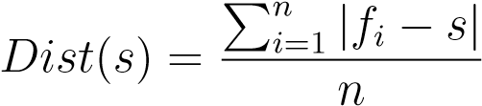 (3-17)

其中，*fi* 是配置文件中的第 *i* 个心脏抽象特征，我们使用阈值 *η* 来进行特征匹配：如果 *Dist*(*s*) ≤ *η*，则用户验证成功；否则验证失败，表明检测到对手或未经授权的用户。

为了获得优化的阈值 *η*，我们的系统既需要合法样本，也需要一些模拟欺骗攻击的对手样本来检查和评分一组预定义的阈值。我们可以利用约登指数的 J 统计量来对阈值进行评估[4], 计算公式如下:

*J* = *sensitivity* + *specificity* − 1 (3-18)

对参数进行如下解释：

* **灵敏度 (sensitivity):** 又称敏感度，是指筛检方法能将实际有病的人正确地判定为患者的比例，在本实验中为文件配置的用户心波匹配成功的概率；
* **特异度 (specificity):** 是指筛检方法能将实际无病的人正确地判定为非患者的比例，在本实验中为攻击用户心波验证失败的概率；

*J*(*η*) 是一个单一的统计量，用于表现识别攻击者和合法用户的性能，并选择具有最大 J 统计量的阈值。具体来说就是满足以下函数：*η* = *argmax*(*J*(*η*))*,η* ∈ *S*, 其中 *S* 为提供阈值选择的所有样本距离集合。

当获取最优阈值 *η* 后，我们同样得到阈值 *η* 和它对应的灵敏度（sensitivity）和特异度（specificity），计算得到的阈值 *η* 是在对每个心跳周期进行验证的情况下得到了，处于安全情况考虑考虑，为了提高系统的健壮性，我们在验证时选取 *n* 个周期进行验证，当 *n* 个周期内的心动周期都低于阈值 *η* 时认为验证通过，因此此时在非法用户进行验证时成功拒绝的概率和在合法用户验证通过的概率分别如下:

|  |  |
| --- | --- |
| *sensitivity*(*n*) = *sensitivity*(1)*n* | (3-19) |
| *specificity*(*n*) = 1 − (1*.*0 − *specificity*(1))*n* | (3-20) |
| *J*(*n*) = *sensitivity*(*n*) + *specificity*(*n*) − 1 | (3-21) |

其中 *sensitivity*(*n*) 表示取 *n* 个周期进行验证，当 *n* 个周期都通过验证（即 *dist* ≤ *η* 的情况下）的灵敏度（sensitivity），*sensitivity*(1) 即上述求最优 *η* 时得到的 *sensitivity*；*specificity*(*n*) 表示取 *n* 个周期进行验证，当 *n* 个周期中存在验证不通过（即 *dist > η* 的情况下）的特异度（specificity），*specificity*(1) 即上述求最优 *η* 时得到的 *specificity*。当 *J*(*n*) 最大时取得的 n 值作为验证时取的用户心跳周期数, 计算 *J*(*n*) 使用实际数据测试得到的概率而不用理论计算得到的概率。但是由于为了系统安全性考虑，攻击用户验证拒绝的成功概率需要由较高值是用户隐私才能具有安全性，在损失少量系统性能（即提高 *n* 值，损失部分 *sensitivity*(*n*)，这样做会合法用户验证时时间较长，失败概率变高，从而丢失了部分系统性能）的情况下，适当提高系统安全性，可以根据实验数据与结果进行综合考虑决定 *n* 值。

# 第 4 章实验结果

## 4.1 实验设计

### 4.1.1 实验数据采集

我们使用一台 huawei mate40 pro 进行数据采集，摄像头为 1300 万像素，分别采集帧率分别为 30fps、60fps 和分辨率分别为 720p、1080p、4k 的数据共 6 组进行对比，另外采集不同手指按压的数据研究不同手指按压对系统的影响。

**4.1.2 评估指标**

本系统旨在为智能移动设备提供一种可靠安全的用户验证功能，为了评估系统的性能，我们定义一下参数：

* 真阳性率 (true positive rate，TPR): 又称敏感度 (sensitivity，SEN)，即实际有病而按该筛检试验的标准被正确地判为有病的百分比。它反映筛检试验发现病人的能力。在本实验中表现为合法用户验证成功的概率。
* 假阳性率 (false positive rate，FPR): 又称误诊率, 即实际无病，但根据筛检被判为有病的百分比。在本实验中表现为非法用户验证成功的概率。
* 真阴性率 (true negative rate，TNR): 特定疾病诊断中，某方法认为特定人群中未患病人数 (阴性数) 与经病理检查或其他公认可信证据证实该人群中真实的未患病人数 (阴性数) 之比。反映该方法排除该疾病的能力。在本实验中表现为非法用户验证失败的概率。
* 假阴性率 (false negative rate，FNR): 又称漏诊率，是指实际有病，但根据筛检试验被定为无病的百分比。在本实验中表现为合法用户验证失败的概率。

其中，*TNR* = 1 − *FPR*，*TPR* = 1 − *FNR*，TNR 与 TPR 越高，验证效果越好，否则则效果越差；FPR 与 FNR 越低，验证效果越好，否则则效果越差。

**4.1.3 测试方法**

我们在系统参数分别为 *γ* = 5*,η* = 0*.*9 的条件下进行测试，采集不同帧率、分辨率配置的摄像头录制的数据，同时在帧率为 30fps，分辨率为 1080p 的条件下采集食指和中指按压摄像头的视频流进行对比测试。

对每一组数据进行测试时，同时测评该组数据在不同心动周期数内验证的准确率，使用 YoudenJ 作为测评指标，并寻找最佳验证所需心动周期数。

## 4.2 识别准确率分析

### 4.2.1 不同帧率与分辨率下的准确率分析

* **30fps720p** 我们首先使用帧率为 30fps 和分辨率为 720p 的数据进行实验，在该条件下采集了 70 个合法用户的心波，心率为 84，70 个心波提取的特征经过

PCA 转换后得到 33 个特征，用于测试的受试者采集的数据信息如表 4-1 所示，其中志愿者 1 为合法用户，其他为攻击用户。

表 4-1 受试者基本信息

|  |  |  |
| --- | --- | --- |
| 用户 | 心跳周期数 | 心率 (单位: 次/min) |
| 志愿者 1 | 33 | 83 |
| 志愿者 2 | 28 | 81 |
| 志愿者 3 | 21 | 85 |
| 志愿者 4 | 32 | 111 |
| 志愿者 5 | 15 | 97 |

各个评估指标在不同心动周期作为验证步长的情况下测量值如表 4-2 所示。

表 4-2 各参数实验结果统计表

步长

*n*

实际

TPR

理论

TPR

实际

FNR

理论

FNR

实际

TNR

理论

TNR

实际

FPR

理论

FPR

YoudenJ

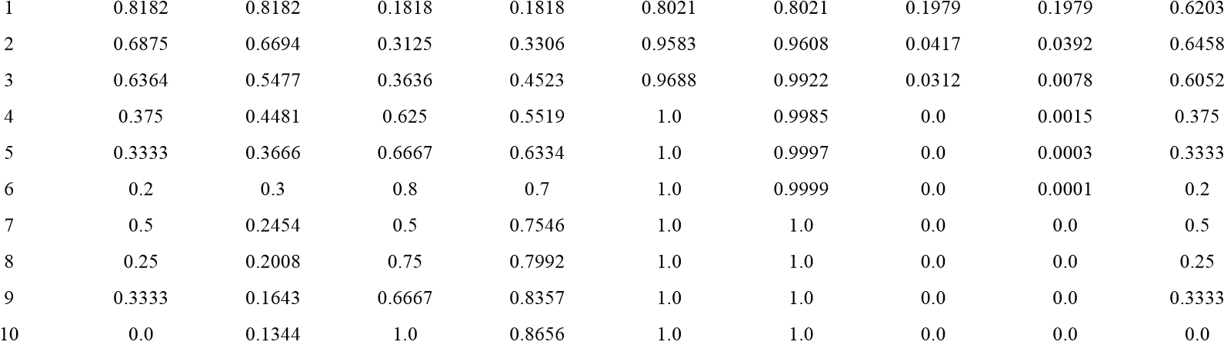

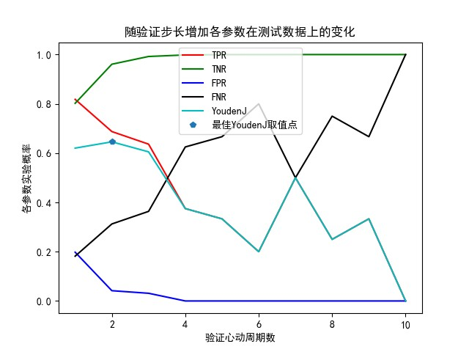

图 4-1 30fps720p 条件下各参数随验证所需心动周期数变化

如图 4-1 所示，在心动周期数为 2 时取得最佳效果，此时的 TPR 为 68.75%，

TNR 为 95.83%。

* **30fps1080p** 使用帧率为 30fps 和分辨率为 1080p 的数据进行实验，在该条件下采集了 70 个合法用户的心波，心率为 67，70 个心波提取的特征经过 PCA 转换后得到 38 个特征，用于测试的受试者采集的数据信息如表 4-3 所示，其中志愿者 1 为合法用户，其他为攻击用户。

表 4-3 受试者基本信息

|  |  |  |
| --- | --- | --- |
| 用户 | 心跳周期数 | 心率 (单位: 次/min) |
| 志愿者 1 | 50 | 73 |
| 志愿者 2 | 30 | 87 |
| 志愿者 3 | 21 | 82 |
| 志愿者 4 | 29 | 91 |
| 志愿者 5 | 27 | 77 |

各个评估指标在不同心动周期作为验证步长的情况下测量值如表 4-4 所示。

表 4-4 各参数实验结果统计表

步长

*n*

实际

TPR

理论

TPR

实际

FNR

理论

FNR

实际

TNR

理论

TNR

实际

FPR

理论

FPR

YoudenJ

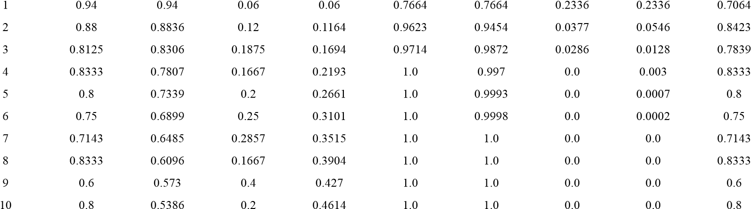

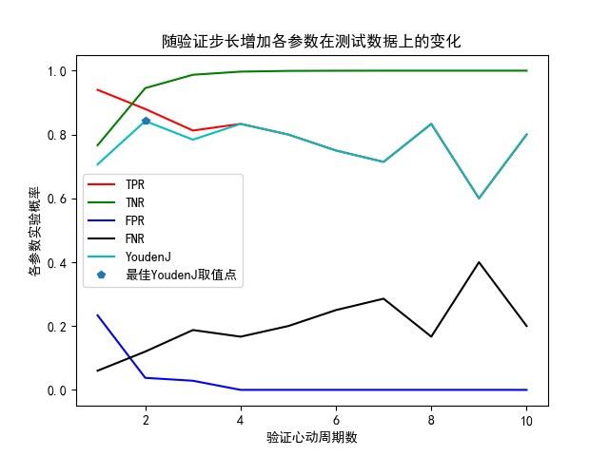

图 4-2 30fps1080p 条件下各参数随验证所需心动周期数变化

如图 4-2 所示，在心动周期数为 2 时取得最佳效果，此时的 TPR 为 88%，TNR

为 96.23%。

* **30fps4k** 使用帧率为 30fps 和分辨率为 4k 的数据进行实验，在该条件下采集了

70 个合法用户的心波，心率为 85，70 个心波提取的特征经过 PCA 转换后得到 36 个特征，用于测试的受试者采集的数据信息如表 4-5 所示，其中志愿者 1 为合法用户，其他为攻击用户。

表 4-5 受试者基本信息

|  |  |  |
| --- | --- | --- |
| 用户 | 心跳周期数 | 心率 (单位: 次/min) |
| 志愿者 1 | 33 | 90 |
| 志愿者 2 | 28 | 81 |
| 志愿者 3 | 31 | 89 |
| 志愿者 4 | 16 | 108 |
| 志愿者 5 | 22 | 78 |

各个评估指标在不同心动周期作为验证步长的情况下测量值如表 4-6 所示。

表 4-6 各参数实验结果统计表

|  |  |  |  |  |  |  |  |  |  |
| --- | --- | --- | --- | --- | --- | --- | --- | --- | --- |
| 步长*n* | 实际 TPR | 理论 TPR | 实际 FNR | 理论 FNR | 实际 TNR | 理论 TNR | 实际 FPR | 理论 FPR | YoudenJ |
| 1 | 0.9394 | 0.9394 | 0.0606 | 0.0606 | 0.866 | 0.866 | 0.134 | 0.134 | 0.8054 |
| 2 | 0.9375 | 0.8825 | 0.0625 | 0.1175 | 1.0 | 0.982 | 0.0 | 0.018 | 0.9375 |
| 3 | 0.9091 | 0.829 | 0.0909 | 0.171 | 1.0 | 0.9976 | 0.0 | 0.0024 | 0.9091 |
| 4 | 0.875 | 0.7787 | 0.125 | 0.2213 | 1.0 | 0.9997 | 0.0 | 0.0003 | 0.875 |
| 5 | 0.8333 | 0.7315 | 0.1667 | 0.2685 | 1.0 | 1.0 | 0.0 | 0.0 | 0.8333 |
| 6 | 0.8 | 0.6872 | 0.2 | 0.3128 | 1.0 | 1.0 | 0.0 | 0.0 | 0.8 |
| 7 | 0.75 | 0.6456 | 0.25 | 0.3544 | 1.0 | 1.0 | 0.0 | 0.0 | 0.75 |
| 8 | 0.75 | 0.6064 | 0.25 | 0.3936 | 1.0 | 1.0 | 0.0 | 0.0 | 0.75 |
| 9 | 0.6667 | 0.5697 | 0.3333 | 0.4303 | 1.0 | 1.0 | 0.0 | 0.0 | 0.6667 |
| 10 | 0.6667 | 0.5352 | 0.3333 | 0.4648 | 1.0 | 1.0 | 0.0 | 0.0 | 0.6667 |

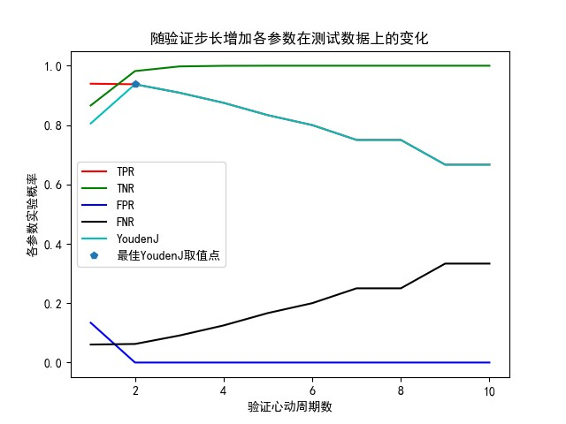

图 4-3 30fps4k 条件下各参数随验证所需心动周期数变化

如图 4-3 所示，在心动周期数为 2 时取得最佳效果，此时的 TPR 为 93.75%，

TNR 为 100%。

* **60fps720p** 使用帧率为 60fps 和分辨率为 720p 的数据进行实验，在该条件下采集了 70 个合法用户的心波，心率为 83，70 个心波提取的特征经过 PCA 转换后得到 33 个特征，用于测试的受试者采集的数据信息如表 4-7 所示，其中志愿者 1 为合法用户，其他为攻击用户。

表 4-7 受试者基本信息

|  |  |  |
| --- | --- | --- |
| 用户 | 心跳周期数 | 心率 (单位: 次/min) |
| 志愿者 1 | 34 | 95 |
| 志愿者 2 | 29 | 84 |
| 志愿者 3 | 27 | 87 |
| 志愿者 4 | 38 | 103 |
| 志愿者 5 | 23 | 82 |

各个评估指标在不同心动周期作为验证步长的情况下测量值如表 4-8 所示。

表 4-8 各参数实验结果统计表

步长

*n*

实际

TPR

理论

TPR

实际

FNR

理论

FNR

实际

TNR

理论

TNR

实际

FPR

理论

FPR

YoudenJ

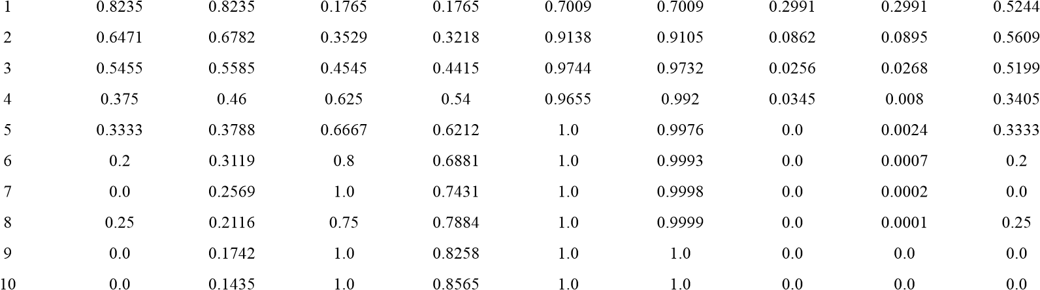

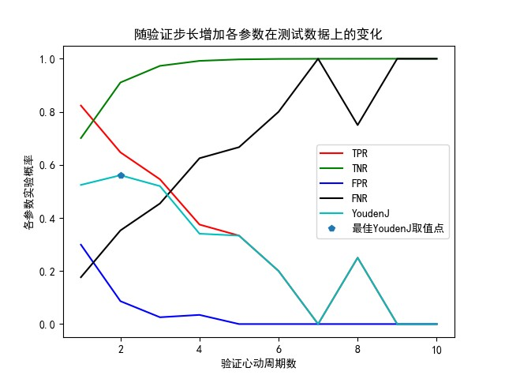

图 4-4 60fps720p 条件下各参数随验证所需心动周期数变化

如图 4-4 所示，在心动周期数为 2 时取得最佳效果，此时的 TPR 为 64.71%，

TNR 为 91.38%。

* **60fps1080p** 使用帧率为 60fps 和分辨率为 1080p 的数据进行实验，在该条件下采集了 70 个合法用户的心波，心率为 93，70 个心波提取的特征经过 PCA 转换后得到 37 个特征，用于测试的受试者采集的数据信息如表 4-9 所示，其中志愿者 1 为合法用户，其他为攻击用户。

表 4-9 受试者基本信息

|  |  |  |
| --- | --- | --- |
| 用户 | 心跳周期数 | 心率 (单位: 次/min) |
| 志愿者 1 | 31 | 90 |
| 志愿者 2 | 29 | 82 |
| 志愿者 3 | 33 | 95 |
| 志愿者 4 | 36 | 105 |
| 志愿者 5 | 14 | 83 |

各个评估指标在不同心动周期作为验证步长的情况下测量值如表 4-10 所示。

表 4-10 各参数实验结果统计表

步长

*n*

实际

TPR

理论

TPR

实际

FNR

理论

FNR

实际

TNR

理论

TNR

实际

FPR

理论

FPR

YoudenJ

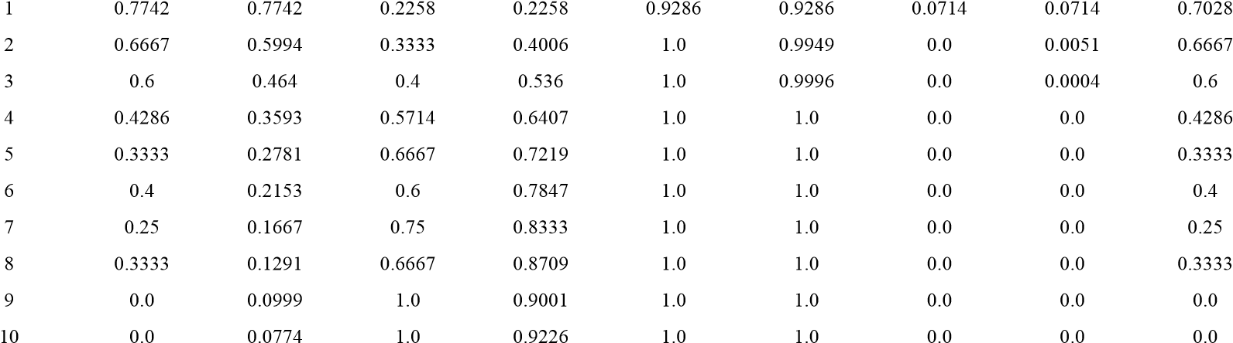

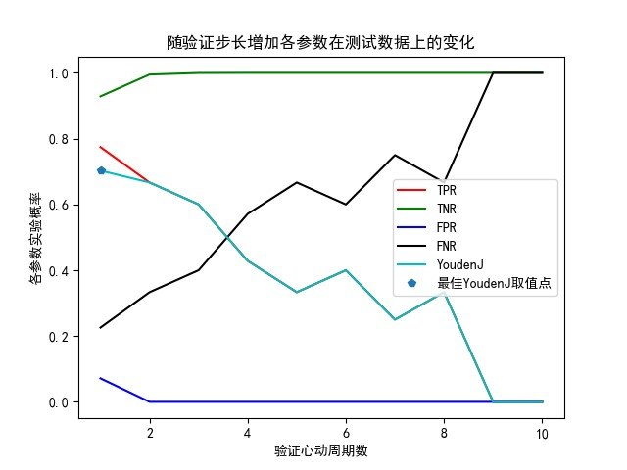

图 4-5 60fps1080p 条件下各参数随验证所需心动周期数变化

如图 4-5 所示，在心动周期数为 1 时取得最佳效果，此时的 TPR 为 77.42%，

TNR 为 92.86%。

* **60fps4k** 使用帧率为 60fps 和分辨率为 4k 的数据进行实验在该条件下采集了 70 个合法用户的心波，心率为 83，70 个心波提取的特征经过 PCA 转换后得到 33 个特征，用于测试的受试者采集的数据信息如表 4-11 所示，其中志愿者 1 为合法用户，其他为攻击用户。

表 4-11 受试者基本信息

|  |  |  |
| --- | --- | --- |
| 用户 | 心跳周期数 | 心率 (单位: 次/min) |
| 志愿者 1 | 44 | 92 |
| 志愿者 2 | 35 | 90 |
| 志愿者 3 | 38 | 90 |
| 志愿者 4 | 39 | 115 |
| 志愿者 5 | 14 | 89 |

各个评估指标在不同心动周期作为验证步长的情况下测量值如表 4-12 所示。

表 4-12 各参数实验结果统计表

|  |  |  |  |  |  |  |  |  |  |
| --- | --- | --- | --- | --- | --- | --- | --- | --- | --- |
| 步长*n* | 实际 TPR | 理论 TPR | 实际 FNR | 理论 FNR | 实际 TNR | 理论 TNR | 实际 FPR | 理论 FPR | YoudenJ |
| 1 | 0.8636 | 0.8636 | 0.1364 | 0.1364 | 0.7857 | 0.7857 | 0.2143 | 0.2143 | 0.6493 |
| 2 | 0.7727 | 0.7459 | 0.2273 | 0.2541 | 0.9365 | 0.9541 | 0.0635 | 0.0459 | 0.7092 |
| 3 | 0.6429 | 0.6442 | 0.3571 | 0.3558 | 0.9762 | 0.9902 | 0.0238 | 0.0098 | 0.6191 |
| 4 | 0.5455 | 0.5563 | 0.4545 | 0.4437 | 1.0 | 0.9979 | 0.0 | 0.0021 | 0.5455 |
| 5 | 0.25 | 0.4805 | 0.75 | 0.5195 | 1.0 | 0.9995 | 0.0 | 0.0005 | 0.25 |
| 6 | 0.4286 | 0.4149 | 0.5714 | 0.5851 | 1.0 | 0.9999 | 0.0 | 0.0001 | 0.4286 |
| 7 | 0.3333 | 0.3584 | 0.6667 | 0.6416 | 1.0 | 1.0 | 0.0 | 0.0 | 0.3333 |
| 8 | 0.2 | 0.3095 | 0.8 | 0.6905 | 1.0 | 1.0 | 0.0 | 0.0 | 0.2 |
| 9 | 0.0 | 0.2673 | 1.0 | 0.7327 | 1.0 | 1.0 | 0.0 | 0.0 | 0.0 |
| 10 | 0.0 | 0.2308 | 1.0 | 0.7692 | 1.0 | 1.0 | 0.0 | 0.0 | 0.0 |

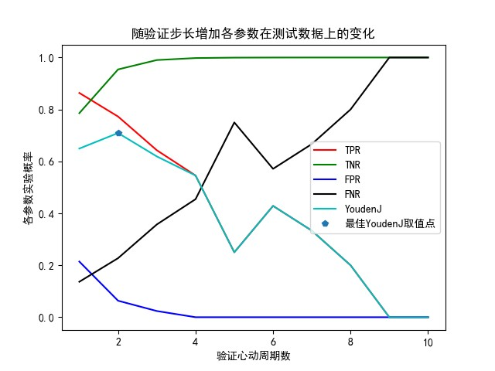

图 4-6 60fps4k 条件下各参数随验证所需心动周期数变化

如图 4-6 所示，在心动周期数为 2 时取得最佳效果，此时的 TPR 为 77.27%，

TNR 为 93.65%。

从上述不同帧率与分辨率的实验效果看，大多数情况下验证 2 个心动周期即能达到较好下效果，我们对比在 2 个心动周期进行验证的情况下不同分辨率与帧率的效果，如表 4-13 所示。

表 4-13 各参数实验结果统计表

|  |  |  |  |
| --- | --- | --- | --- |
|  | 720p | 1080p | 4k |
| 帧率 | TPR TNR | TPR TNR | TPR TNR |
| 30 | 68.75% 95.83% | 88% 96.23% | 93.75% 100% |
| 60 | 64.71% 91.83% | 66.67% 100% | 77.27% 93.65% |

由表 4-13 可知，帧率的提升对系统性能几乎没有任何影响，而分辨率的提高明显提升了在测试数据集上的 TPR 和 TNR 测量值，能明显提升性能。考虑道 4k 的分辨率不是所有设备都能满足，而 30fps 与 1080p 的分辨率已经具有较好的系统性能，因此选择帧率为 30fps 与分辨率为 1080p 的配置作为标准进行后续测试。

### 4.2.2 不同手指的准确率分析

我们将食指按压生成的配置文件用于测试中指按压的测试数据，又使用中指按压生成的配置文件用于测试食指按压的测试数据。先选取上一节的帧率为 30fps，分辨率为 1080p 的食指按压数据生成配置文件用于匹配。使用中指按压，选择帧率为 30fps 和分辨率为 1080p 的摄像头配置采集测试者数据，用于测试的受试者采集的数据信息如表 4-14 所示，其中志愿者 1 为合法用户，其他为攻击用户。

表 4-14 受试者基本信息

|  |  |  |
| --- | --- | --- |
| 用户 | 心跳周期数 | 心率 (单位: 次/min) |
| 志愿者 1 | 38 | 92 |
| 志愿者 2 | 22 | 84 |
| 志愿者 3 | 56 | 91 |
| 志愿者 4 | 33 | 97 |
| 志愿者 5 | 19 | 77 |

各个评估指标在不同心动周期作为验证步长的情况下测量值如表 4-15 所示。

表 4-15 各参数实验结果统计表

|  |  |  |  |  |  |  |  |  |  |
| --- | --- | --- | --- | --- | --- | --- | --- | --- | --- |
| 步长*n* | 实际 TPR | 理论 TPR | 实际 FNR | 理论 FNR | 实际 TNR | 理论 TNR | 实际 FPR | 理论 FPR | YoudenJ |
| 1 | 0.1842 | 0.5 | 0.8158 | 0.5 | 0.6692 | 0.9231 | 0.3308 | 0.0769 | -0.1466 |
| 2 | 0.0526 | 0.25 | 0.9474 | 0.75 | 0.8615 | 0.9941 | 0.1385 | 0.0059 | -0.0859 |
| 3 | 0.0 | 0.125 | 1.0 | 0.875 | 0.9767 | 0.9995 | 0.0233 | 0.0005 | -0.0233 |
| 4 | 0.0 | 0.0625 | 1.0 | 0.9375 | 1.0 | 1.0 | 0.0 | 0.0 | 0.0 |
| 5 | 0.0 | 0.0312 | 1.0 | 0.9688 | 1.0 | 1.0 | 0.0 | 0.0 | 0.0 |
| 6 | 0.0 | 0.0156 | 1.0 | 0.9844 | 1.0 | 1.0 | 0.0 | 0.0 | 0.0 |
| 7 | 0.0 | 0.0078 | 1.0 | 0.9922 | 1.0 | 1.0 | 0.0 | 0.0 | 0.0 |
| 8 | 0.0 | 0.0039 | 1.0 | 0.9961 | 1.0 | 1.0 | 0.0 | 0.0 | 0.0 |
| 9 | 0.0 | 0.002 | 1.0 | 0.998 | 1.0 | 1.0 | 0.0 | 0.0 | 0.0 |
| 10 | 0.0 | 0.001 | 1.0 | 0.999 | 1.0 | 1.0 | 0.0 | 0.0 | 0.0 |

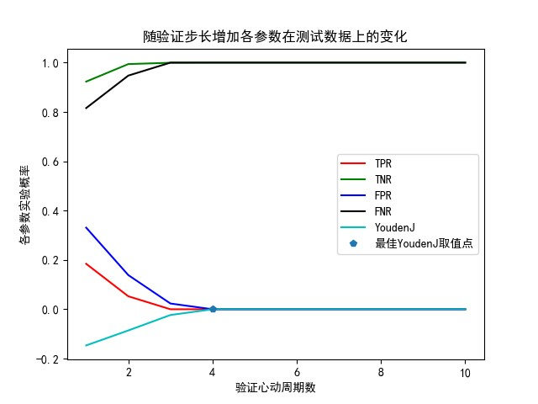

图 4-7 中指按压条件下各参数随验证所需心动周期数变化

如图 4-7 所示，在心动周期数为 4 时取得最大 YoudenJ 值，但是此时的 TPR 为

0.0%，TNR 为 100%。

使用中指按压，选择帧率为 30fps 和分辨率为 1080p 的配置进行实验，在该条件下采集了 70 个合法用户的心波，心率为 91，70 个心波提取的特征经过 PCA 转换后得到 35 个特征，选择食指按压的帧率为 30fps 和分辨率为 1080p 数据进行测试，采集的测试数据信息在上一节已经给出。

各个评估指标在不同心动周期作为验证步长的情况下测量值如表 4-16 所示。

表 4-16 各参数实验结果统计表

|  |  |  |  |  |  |  |  |  |  |
| --- | --- | --- | --- | --- | --- | --- | --- | --- | --- |
| 步长*n* | 实际 TPR | 理论 TPR | 实际 FNR | 理论 FNR | 实际 TNR | 理论 TNR | 实际 FPR | 理论 FPR | YoudenJ |
| 1 | 0.86 | 0.86 | 0.14 | 0.14 | 0.7664 | 0.7664 | 0.2336 | 0.2336 | 0.6264 |
| 2 | 0.72 | 0.7369 | 0.28 | 0.2604 | 0.9623 | 0.9454 | 0.0377 | 0.0546 | 0.6823 |
| 3 | 0.625 | 0.6361 | 0.375 | 0.3639 | 1.0 | 0.9872 | 0.0 | 0.0128 | 0.625 |
| 4 | 0.5833 | 0.547 | 0.4167 | 0.453 | 1.0 | 0.997 | 0.0 | 0.003 | 0.5833 |
| 5 | 0 0.5 | 0.4704 | 0.5 | 0.5296 | 1.0 | 0.9993 | 0.0 | 0.0007 | 0.5 |
| 6 | 0.5 | 0.4046 | 0.5 | 0.5954 | 1.0 | 0.9998 | 0.0 | 0.0002 | 0.5 |
| 7 | 0.5714 | 0.3479 | 0.4286 | 0.6521 | 1.0 | 1.0 | 0.0 | 0.0 | 0.5714 |
| 8 | 0.3333 | 0.2992 | 0.6667 | 0.7008 | 1.0 | 1.0 | 0.0 | 0.0 | 0.3333 |
| 9 | 0.4 | 0.2573 | 0.6 | 0.7427 | 1.0 | 1.0 | 0.0 | 0.0 | 0.4 |
| 10 | 0.4 | 0.2213 | 0.6 | 0.7787 | 1.0 | 1.0 | 0.0 | 0.0 | 0.4 |

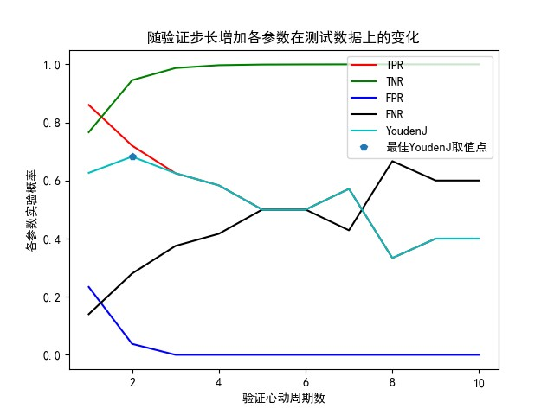

图 4-8 食指按压条件下各参数随验证所需心动周期数变化

如图 4-8 所示，在心动周期数为 2 时取得最佳效果，此时的 TPR 为 72%，TNR 为 96.23%。

进行交叉测试后我们发现，在取 2 个心动周期进行验证时，中指按压的数据作

为测试数据的测试结果不太理想，当取 3 个心动周期进行验证时彩具有较高的 TNR，但是 TPR 一直很低，对于验证效率影响巨大。而对于食指按压的数据作为测试数据的一组具有较好的表现，但是 TPR 依旧较低。由此说明不同手指进行用户身份认证对于系统拒绝非法用户的功能无太大影响，但对于合法用户进行验证的效率会大打折扣，即系统对合法用户和非法用户的特征识别度降低。

## 结 论

### 1 研究创新点与社会经济价值

对比其他的基于生物特征识别的用户验证方法，本系统对于设备具有最低的硬件要求，即拥有摄像头和闪光灯，大多数移动设备均具备部署条件，不需要像指纹识别一样的专用生物特征传感器，可部署设备范围广，不需要额外成本低。

该系统在较低的帧率（30fps）下仍具有较高的 96.23% 的准确率，具有较高的健壮性。就系统开销而言，由于该系统在较低帧率的分辨率下也能满足正常功能，对帧率和分辨率没有太高要求，对内存的占用和能耗开销较小，是一个轻量级的系统。

### 2 展望与设想

对比其他验证方案，比如人脸识别和指纹识别来说，通过心脏生物特征来验证会有一定延迟，由于验证时至少需要 2 个心动周期才能保证系统的安全性，一般人的一个心动周期为 0.8 秒，在不同环境或情绪状态下心率会有所不同，不同用户心率也会有所差异，用户验证时所需时间也不尽相同，加上图像获取与程序处理时间，该方法验证所需时间明显长于其他方法，为了优化系统性能，未来的研究可以在特征提取和图像获取上进行深入，在保证系统安全性的前提下，减少验证的心动周期数和图像处理时间。

对于系统安全性而言，对比指纹识别和人脸识别来说，人的心脏特征比指纹和人脸特征更难窃取，但是在极端情况下，比如攻击者通过脉搏和血氧饱和度等方法获取合法用户的心波，或者录制合法用户的指尖按压视频进行攻击。未来的研究可以通过变换光源来来改变三色通道的心脏运动模式，让攻击者难以复现验证时的光线环境来达到拒绝欺骗验证的目的。

对于本方法的适用范围而言，本实验选取的实验对象数量少，无法验证在大量人群中通过该方法提取的心脏生物特征是否具有独特性，未来的研究可以深入到大规模人群进行，使得提取心脏生物特征的方法在大量人群中依然具有普遍性。

此外，本实验测试人群均为身体健康的青年，对于本身具有心脏疾病和其他年

龄段的人群是否适用，需要未来的继续研究。

## 参考文献

1. Yang X, Yang S, Liu J. Enabling Finger-touch-based Mobile User Authentication via Physical Vibrations on IoT Devices[J]. IEEE Transactions on Mobile Computing, 2021.
2. Leslie L. Password authentication with insecure communication. Commun[C]//Commun. of ACM. 1981:770-772.
3. Wiedenbeck S, Waters J, Birget J C, et al. Authentication using graphical passwords: Effects of tolerance[J]., 2005.
4. Tzong-Sun W, Ming-Lun L, Han-Yu L, et al. Shoulder surfing-proof graphical password authentication scheme[J]. International journal of information security, 2014:245-254.
5. Shreyas V, Marios S. How to generate spoofed irises from an iris code template[J]. IEEE Transactions on Information Forensics and Security, 2011:385-395.
6. 王丽美, 费金龙, 贺新征. 防御蓝牙 PIN 码攻击的研究与实现[J]. 计算机应用, 2009, 29(941-

943+955).

1. 李颖. 手机要及时设置 SIM 卡密码[J]. 中国质量万里行, 2020, No.332(61).
2. 陈亮. 基于智能手机传感器推测用户 PIN 码研究[J]. 信息通信, 2018, No.190(15-17).
3. Weiss R, Luca A D. PassShapes - Utilizing stroke based authentication to increase password memorability[J]., 2008.
4. 裘佳浩, 邱卫东, 王杨德, 等. 智能化的安卓手势密码取证关键技术[J]. 网络与信息安全学报,

2022, 8(118-127).

1. 文伟平, 尹燕彬. 基于累加方法的防肩窥图形密码系统的设计与实现[J]. 信息网络安全, 2009,

No.99(7-10+16).

1. 何阿妹, 蔡贤玲, 陈珉惺. 指纹识别技术发展及应用现状[J]. 产业创新研究, 2023, No.107(102-

104).

1. 于晓明. 指纹识别应用研究[J]. 山东工业技术, 2019(9):1.
2. 张旭曜. 基于深度学习的声纹识别算法研究[J]., 2022.
3. Song, Zhengcheng. Image Recognition Algorithm Based on Convolution Neural Network and Particle Swarm Optimization SVM[C]//. 2018.
4. 何国巨. 商业银行人脸识别应用分析[J]. 金融科技时代, 2022, 30(80-82).
5. 杨文涵. 我国人脸识别技术风险之刑法应对[J]. 广州广播电视大学学报, 2023, 23(91-98+112). [18] 任文岱. 上海拟出台公共场所人脸识别应用推荐性地方标准[R]. 民主与法制时报, 2023.
6. E J W, Zhu J, Jain M, et al. Blood pressure monitoring using built-in smartphone accelerometer and camera[C]//Proceedings of the 2018 CHI conference on human factors in computing Systems. 2018:

1-9.

1. Agrafioti F, Gao J, Hatzinakos D. Heart Biometrics: Theory, Methods and Applications[M]. Biometrics: InTech, 2011.
2. Kono K M, Hironoi U, Shin-ichiro U. Near-infrared finger vein patterns for personal identification [J]. Applied Optics, 2002, 41.
3. Naoto M, Akio N, Takafumi M. Feature extraction of finger-vein patterns based on repeated line tracking and its application to personal identification[J]. Machine Vision and Applications, 2004, 15(4):

194-203.

1. Liu J, Shi C, Chen Y, et al. CardioCam: Leveraging Camera on Mobile Devices to Verify Users

While Their Heart is Pumping[C]//International Conference on Mobile Systems, Applications, and Services. 2019:249-261.

1. Guyton A C, Hall J E. The autonomic nervous system and the adrenal medulla[J]., 2006.
2. 孙亚楠, 吕可嘉, 张瑞. 一种新的心电信号 R 峰自动检测方法[J]. 西北大学学报 (自然科学版),

2018, 48(16-23).

1. Allen J. Photoplethysmography and its application in clinical physiological measurement.[J]. Physiological Measurement, 2007, 28(3):R1-39.
2. 张廷尉, 陈红, 王磊. 基于 Matlab 的巴特沃斯数字低通滤波器的设计[J]. 鞍山师范学院学报,

2012, 14(13-15).

1. 王飞. 基于 DSP 技术的 IIR 数字滤波器的设计[J]. 科技资讯, 2006(128).
2. Godunov S K, Antonov A G, Kiriljuk O P, et al. Singular Value Decomposition[J]. Springer US, 1993.
3. Dan K. A Singularly Valuable Decomposition: The SVD of a Matrix[J]. The College Mathematics Journal, 1996, 27(1):2-23.
4. 吴春国, 梁艳春, 孙延风, 等. 关于 SVD 与 PCA 等价性的研究[J]. 计算机学报, 2004(286-288).
5. Taylor K E, Vallejo-Giraldo C, Schaible N S, et al. Reporting of sex as a variable in cardiovascular studies using cultured cells[J]. Biology of Sex Differences,2,1(2011-11-07), 2011, 2(1):11.
6. Chon, Ki, H., et al. Respiratory Rate Estimation from the Built-in Cameras of Smartphones and

Tablets[J]. Annals of Biomedical Engineering: The Journal of the Biomedical Engineering Society, 2014, 42(4):885-898.

1. Trick T N. Theory and application of digital signal processing[J]. Proceedings of the IEEE, 1975, 63(11):1631-1631.
2. Millasseau S C, Kelly R P, Ritter J M, et al. Determination of age-related increases in large artery stiffness by digital pulse contour analysis[J]. Clinical Science, 2002, 103(4):371-7.
3. Israel S A, Irvine J M, Cheng A, et al. ECG to identify individuals[J]. Pattern Recognition, 2005, 38(1):133-142.
4. Evelien, Hermeling, Koen, et al. The dicrotic notch as alternative time-reference point to measure local pulse wave velocity in the carotid artery by means of ultrasonography.[J]. Journal of hypertension, 2009.
5. Karimian N, Tehranipoor M, Forte D. Non-fiducial PPG-based authentication for healthcare application[C]//IEEE EMBS International Conference on Biomedical & Health Informatics (BHI). 2017.
6. Jolliffe I T. Principal Component Analysis and Factor Analysis[J]. John Wiley & Sons, Inc., 1986.

1. **.4.3 使用 SVD 分解实现 PCA 转换**

   PCA 转换的实质就是求一个矩阵 *W* 使得 *Y* = *XW* 所得的矩阵 *Y* 从从原来的向量空间映射道特性无关的新空间，PCA 转换与 SVD 分解都有相同的操作，即对矩阵 *AAT* 进行特征分解，因此可以使用 SVD 分解出的矩阵 *U* 进行 PCA 特征转换。吴春国、梁艳春等人对 PCA 和 SVD 等价性进行了研究[31]，在前人的基础上证明 SVD 分解与 PCA 转换具有等价性。利用 SVD 分解对提取的心脏特征进行 PCA 转换将简化计算过程，降低系统复杂度。